

**TUGAS AKHIR**

**PENINJAUAN ULANG STRUKTUR ATAS JEMBATAN UTAMA PROYEK LANJUTAN PEKERJAAN AKSESIBILITAS BANDARA INTERNATIONAL SOEKARNO-HATTA**

Oleh :

**MUHAMMAD RIAN SAPUTRA**

**40030117060060**

Diajukan sebagai

salah satu syarat dalam menyelesaikan studi pada Program Diploma III Teknik Sipil

Sekolah Vokasi Universitas Diponegoro

**PROGRAM STUDI DIPLOMA III TEKNIK SIPIL**

**SEKOLAH VOKASI UNIVERSITAS DIPONEGORO**

**2021**

# HALAMAN PERNYATAAN ORISINALITAS

Tugas Akhir ini adalah karya saya sendiri,

dan semua sumber baik yang dikutip maupun dirujuk

telah saya nyatakan dengan benar

Nama : Muhammad Rian Saputra

NIM : 40030117060060

Tanda Tangan : .........................................

Tanggal : ………………………….

# HALAMAN PERNYATAAN PERSETUJUSN PUBLIKASI TUGAS AKHIR UNTUK KEPERLUAN AKADEMIS

Sebagai sivitas akademika Universitas Diponegoro, saya yang bertanda tangan dibawah ini :

Nama : Muhammad Rian Saputra

NIM : 40030117060060

Jurusan/Program Studi : Diploma III Teknik Sipil

Departemen :

Fakultas : Sekolah Vokasi

Jenis Karya : Tugas Akhir

Demi pengembangan ilmu pengetahuan, menyetujui untuk memberikan kepada Universitas Diponegoro **Hak Bebas Royalti Noneksekutif** (*Non-Executive Royalty Free Right*) atas karya ilmiah saya yang berjudul:

**PENINJAUAN ULANG STRUKTUR ATAS JEMBATAN UTAMA PROYEK LANJUTAN PEKERJAAN AKSESIBILITAS BANDARA INTERNATIONAL SOEKARNO-HATTA ,** beserta perangkat yang ada (jika diperlukan) dengan hak bebas royalti/noneksekutif ini Universitas Diponegoro berhak menyimpan, mengalihmedia/memformat, mengelola dalam bentuk pangkalan data (*database*), merawat dan mempublikasikan tugas akhir saya selama tetap mencantumkan nama saya sebagai penulis/pencipta dan sebagai pemilik hak cipta.

Demikian pernyataan ini saya buat dengan sebenarnya.

Dibuat di : ……………………………

Pada Tanggal : ……………………………

Yang menyatakan

(Muhammad Rian Saputra)

40030117060060

# HALAMAN PENGESAHAN



**TUGAS AKHIR**

Tugas akhir ini telah diperiksa dan disahkan pada

hari :

tanggal :

Disusun oleh :

M Rian Saputra

40030117060060

Dosen Pembimbing

**Asri Nurdiana,ST,MT.**

**NIP.198512092012122001**

Mengetahui,

Ketua Progam Studi Diploma III Teknik Sipil SV

UNDIP

**Asri Nurdiana,ST,MT.**

**NIP.198512092012122001**

# KATA PENGANTAR

Puji syukur penulis ucapkan kepada Allah SWT. atas segala berkat dan rahmat-Nya dalam penyusunan tugas akhir, sehingga dapat terselesaikan. Tugas akhir dengan judul “” disusun guna melengkapi dan memenuhi persyaratan kelulusan pendidikan pada Program Studi Diploma III Teknik Sipil Sekolah Vokasi Universitas Diponegoro Semarang.

Penulis menyadari sepenuhnya bahwa tugas akhir ini tidak akan selesai tanpa bantuan dan dorongan dari berbagai pihak. Pada kesempatan ini penyusun menyampaikan terima kasih kepada :

penyusunan tugas akhir ini. Oleh karena itu, penulis mengharapkan saran dan kritik yang membangun guna kesempurnaan tugas akhir ini. Penulis berharap semoga tugas akhir ini dapat bermanfaat bagi insan teknik sipil khususnya dan semua pihak pada umumnya.

# HALAMAN MOTTO

Ad mairoem De gloriam

“Untuk keagungan Allah yang lebih besar”

QS Al Baqarah Ayat 286

“Allah tidak membebani seseorang itu melainkan sesuai dengan kesanggupanya.”

QS Ath-Thalaq Ayat 2-3

“Barang siapa bertakwa kepada Allah maka dia akan menjadikan jalan keluar baginya, dan memberikan rezeki dari jalan yang tidak ia sangka, dan barang siapa yang bertawakal kepada Allah maka cukuplah Allah baginya,Sesungguhnya Allah melaksanakan kehendak-Nya,Dia telah menjadikan untuk setiap sesuatu kadarnya.”

DAFTAR ISI

HALAMAN JUDUL i

HALAMAN PERNYATAAN ORISINALITAS vi

HALAMAN PERNYATAAN PERSETUJUSN PUBLIKASI vii

Demikian pernyataan ini saya buat dengan sebenarnya. vii

Yang menyatakan vii

HALAMAN PENGESAHAN viii

KATA PENGANTAR ix

HALAMAN MOTTO x

DAFTAR GAMBAR xiv

DAFTAR TABEL xv

BAB I PENDAHULUAN 1

1.1 Latar Belakang 1

1.2 Maksud dan Tujuan Penulisan 2

1.3 Pembatasan Masalah 2

1.4 Sistematika Penulisan 2

BAB II DASAR TEORI 4

2.1 Uraian Umum 4

2.2 Bagian konstruksi 4

2.2.1 Struktur Atas Jembatan (Upper Structure) 4

2.2.2 Struktur Bawah Jembatan (Sub Structure) 5

2.3 Perhitungan Pembebanan 7

2.3.1Beban Primer 7

2.3.2 Beban Sekunder 11

2.3.3 Beban Khusus 15

2.3.4 Distribusi Beban 15

2.3.5 Kombinasi Pembebanan 18

2.4 Perncanaan Plat Satu Arah 19

2.4.1 Syarat-syarat tumpuan 20

2.4.2 Bentang Teoritis Suara Plat 20

2.4.3 Distribusi Gaya Dalam Plat Satu Arah 22

BAB III METODE PENULISAN 25

3.1 Metode Pengumpulan Data 25

3.3 Studi Literatur 26

3.4 Pengelolaan Data 26

3.5 Preliminari Design 27

BAB IV ANALISA PERENCANAAN STRUKTUR 28

*4.1* Data Konstruksi 28

*4.2* *Peninjauan Ulang Analisis Girder pada Bentang 40,9 m* 28

4.2.1 Data Jembatan 28

4.2.2 Mutu Beton 30

4.2.3 Baja Prategang 30

*4.3 Perhitungan Beban Konstruksi* 33

4.3.2. Beban Mati Tambahan 34

*4.4* *Perhitungan Momen* 39

*4.5* *Perhitungan Lintang (gaya geser)* 41

*4.6* *Gaya Prategang, Eksentrisitas, dan Jumlah Tendon* 42

4.6.1 Kondisi Awal (Saat Transfer) 42

4.6.2 Kondisi Akhir 43

*4.7* *Kehilangan Tegangan (Loss of Prestress) pada Cable* 47

4.7.1 Kehilangan tegangan akibat gesekan angkur (anchorage friction) 47

4.7.2 Kehilangan tegangan akibat gesekan *cable* (*jack friction)* 47

4.7.3 Kehilangan tegangan akibat pemendekan elastis (*elastic shortening)* 47

4.7.4 Kehilangan tegangan akibat pengangkuran (*anchoring)* 49

4.7.5 Kehilangan tegangan akibat *relaxation of tendon* 49

*4.8*.*Tegangan yang terjadi pada penampang balok* 54

4.8.1 Pada keadaan awal (saat *transfer*) 55

4.8.2 Keadaan setelah loss of prestress 55

4.8.3 Keadaan setelah plat lantai selesai dicor (beton muda) 56

4.8.4 Keadaan setelah plat dan balok menjadi komposit 57

4.9 Lendutan Balok 58

4.10 Perhitungan sengkang untuk bursting force 67

BAB V PENUTUP 81

5.1 Kesimpulan 81

5.2 Saran 82

# DAFTAR GAMBAR

Gambar 2.1 Plat Lantai Kendaraan 8

Gambar 2.2 Beban Lajur “D” 10

Gambar 2.3 Beban Roda Kendaraan 10

Gambar 2. 4 Gaya Rem Per Lajur. 13

Gambar 2. 5 Jalur Gempa Bumi 14

Gambar 2.6 Koefisien Pengaruh Gemp 14

Gambar 2.7 Macam-Macam Tumpuan 20

Gambar 2. 8 Bentang Teoritis Plat Menerus. 21

Gambar 2. 9 Bentang Teoritis (Monolit). 21

Gambar 2. 10 Bentang Teoritis (Tidak Monolit). 21

Gambar 4. 1 Penampang Melintang Jembatan Proyek Aksesibilitas Bandara Soekarno-Hatta 29

Gambar 4. 2 Dimensi Balok Prategang 30

Gambar 4. 3 Beban Lajur "D" 32

Gambar 4. 4 Beban Gaya Rem 36

Gambar 4.5 Beban Angin 38

Gambar 4.6 Detail Potongan Bearing Pad 67

Gambar 4.7 Penampang Melintang Tedon Pada Girder 71

Gambar 4,8 Tinjaun Terhadap Geser 71

Gambarr 4.9 Dimeensi dan Peluangan Deckslab 78

Gambar 4.10 Dimensi dan Penulangan Plat Injek 81

# DAFTAR TABEL

Tabel 2.1 Berat Isi Untuk Beban Mati 8

Tabel 2.2 Jumlah Jalur Lalu Lintas 9

Tabel 2.3 Kombinasi Pembebanan Yang Diizinkan 18

Tabel 2. 4 Tebal Minimum Balok Dan Plat Satu Arah 23

Tabel 2.5 Ketentuan Menggambar Tulangan. 24

Tabel 4. 1 Ukuran Dimensi Girder 29

Tabel 4. 2 Section properties balok prategang 31

Tabel 4.3 Sectionn Properties Balok komposit 29

Tabel 4.4 Resume Beban 39

Tabel 4.5 Perhtungan Momen 329

Tabel 4.6 Posisi Tedon Tengah Tumpah 39

Tabel 4.10 Resume Posisi Tedon 47

Tabel 4.11 Rekapitulasi Kehilangan Prategang 54

Tabel 4.12 Kombinasi -1 Ledutan (M) Pada Balok Komposit Akibat Beban 65

Tabel 4.13 Kombinasi-2 Ledutan (M) Pada Balok Komposit Akibat Beban 65

Tabel 4.14 Kombinasi -3 Ledutan (M) Pada Balok Komposit Akibat Beban 65

Tabel 4.15 Kombinasi -4 Ledutan (M) Pada Balok Komposit Akibat Beban 65

Tabel 4.16 End Block 67

Tabel 4.17Momen Statis Luasan Bagian 67

Tabel 4.18 Momen Statis Luas Bagian Bawah 68

Tabel 4.19 Perhiitungan Sekang Arah Vertikal 70

Tabel 4.20 Perhiitungan Sekang Arah Vertikal 70

Tabel 4.21 Jumlah Sekang 71

Tabel 4.22 Momen Pada Balok Prategang 73

Tabel 4.23 Gaya Geser Pada Balok Prategang 73

Tabel 4.24 Tinjauan Geser Garis Netral (bagian atas) 74

Tabel 4.25 Tinjauan Geser Garis Netral (Bagian Bawah) 75

Tabel 4.26 Jarak Sekang Yang Diambil 76

Tabel 4.27 Gaya Geser (Kombinasi 1) 78

# BAB I

# PENDAHULUAN

* 1. **Latar Belakang**

Bandara Internasional Soekarno-Hatta merupakan salah satu bandara dengan jam terbang tertinggi didunia, banyak armada penerbangan yang keluar masuk melalui bandara soekarno-hatta mulai dari armada cargo, maupun penumpang dari berbagai negara yang mengharuskan akses darat untuk menuju badar udara harus mendukung apalagi pada era ini, perkembangan moda transportasi sudah cukup berkembang pesat. Jumlah kendaraan setiap tahunnya semakin bertambah banyak, Ini di buktikan dengan bertambahnya aktivitas pada bandara yang setiap tahunnya semakin meningkat. Maka dari itu dibangun akses untuk menuju bandara agar dapat mempermudah pengguna jasa transportasi udara.

Akses yang dibangun adalah jembatan box girder yang menghubungkan jalan parimeter selatan dengan jalan parimeter utara yang kemudian disambungkan oleh box culvert bertujuan agar pengguna jalan mendapatkan akses yang cepat untuk menuju ke bandara internasional soekarno-hatta. Kemudian proyek akses ini juga melingkupi pembangunan overlay jalan dan pembangunan pool untuk armada taxi.

Secara garis besar, proyek pembangunan aksesibilitas bandara soekarno-hatta ini dikelola oleh PT.Angkasa Pura II yang bekerja sama dengan kontraktor milik BUMN yaitu PT.Wijaya Karya guna mewujudkan pembangunan tersebut

Pekerjaan pembangunan struktur bawah pada jembatan utama proyek aksesibilitas bandara soekarno-hatta ini dinilai layak dan memenuhi kriteria untuk mahasiswa melakukan kerja praktik karena sudah memenuhi persyaratan panjang bentang jembatan yaitu, minimal 20 m dengan harapan mampu memahami langkah kerja dalam proses pembangunan sebuah jembatan.

* 1. **Maksud dan Tujuan Penulisan**

Maksud dari penyusunan tugas akhir ini adalah peninjauan ulang struktur atas jembatan utama pada Proyek Aksesibilitas Bandara Internasional Soekarno-Hatta. Secara akademis penulisan tugas akhir ini mempunyai tujuan adalah sebagai berikut

1. Perencanaan ulang perencanaan parapet.
2. Perencanaan ulang perencanaan plat lantai kendaraan.
3. Perencanaan ulang perencanaan box girder.
   1. **Pembatasan Masalah**

Pokok permasalahan yang akan dibahas dalam Tugas Akhir ini meliputi peninjauan struktur bangunan Jembatan Utama Proyek Aksesibilitas Bandara Internasional Soekarno-Hatta. Adapun batasan masalah sebagai berikut :

1. Analisa pembebanan struktur atas
2. Analisa struktur dan sistem penulangan.
   1. **Sistematika Penulisan**

Sistematika penulisan Tugas Akhir ini adalah sebagai berikut :

BAB I PENDAHULUAN

Berisikan penguraian judul tugas akhir, latar belakang, maksud dan tujuan, rumusan masalah, pembatasan masalah, dan sistematika penulisan.

BAB II DASAR TEORI

Berisikan tentang dasar teori yang digunakan sebagai pedoman dalam penyusunan Tugas Akhir.

BAB III METODE PENULISAN

Berisikan penguraian tentang metode yang digunakan dalam penulisan Tugas Akhir.

BAB IV ANALISA PERHITUNGAN

Berisikan analisa perhitugan pembebanan, momen, dan kebutuhan penulangan pada struktur atas Simpang Susun Petir.

BAB V PENUTUP

Berisikan saran dan kesimpulan menegenai keseluruhan dalam penyusunan Tugas Akhir.

DAFTAR PUSTAKA

Berisi referensi atau yang dipakai dalam penyusunan Tugas Akhir.

LAMPIRAN

# BAB II

# DASAR TEORI

* 1. **Uraian Umum**

Menurut Azwarudin (2017) jembatan adalah suatu struktur kontruksi yang memungkinkan route tranportasi melalui sungai, danau, kali, jalan raya, jalan kereta api dan lain-lain. Jembatan adalah suatu struktur konstruksi yang berfungsi untuk menghubungkan dua bagian jalan yang terputus oleh adanya rintangan-rintangan seperti lembah yang dalam, alur sungai saluran irigasi dan pembuang. Jembatan ini yang melintang tidak sebidang dan lain-lain. Mengingat fungsi dari jembatan yaitu sebagai penghubung dua ruas jalan yang dilalui rintangan, maka jembatan dapat dikatakan merupakan bagian dari suatu jalan, baik jalan raya atau kereta api. Berikut beberapa jenis jembatan :

1. Jembatan diatas sungai
2. Jembatan diatas saluran sungai irigasi/ drainase
3. Jembatan diatas lembah
4. Jembatan diatas jalan yang ada/ viaduct
   1. **Bagian konstruksi**

Menurut Pranowo, dkk (2007) konstruksi simpang susun terdiri dari dua struktur yaitu struktur atas (*upper structure)* dan struktur bawah *(sub structure)*. Struktur atas jembatan adalah bangunan atas dari konstruksi jembatan yang berfungsi menahan beban-beban hidup yang bekerja pada konstruksi bagian atas. Struktur

bawah jembatan adalah bangunan bawah dari konstruksi jembatan yang menahan beban dari bangunan atas jembatan dan menyalurkannya ke pondasi yang kemudian disalurkan menuju dasar tanah ditinjau dari konstruksinya.

* + 1. **Struktur Atas Jembatan (Upper Structure)**

Struktur atas jembatan merupakan bagian yang menerima beban langsung yang meliputi berat sendiri, beban mati, beban mati tambahan, beban lalu lintas kendaraan, gaya rem, beban pejalan kaki dan lain-lain (Siswanto, 1993).

1. Lantai kendaraan

Lantai kendaraan adalah bagian tengah dari plat kendaraan yang berfungsi sebagai lewatan dan penahan beban kendaraan ketika lalu lntas sedang berjalan. Bahan untuk membuat lantai jembatan dapat dibuat dari beberapa jenis konstruksi, yaitu :

* Lantai beton bertulang
* Lantai kayu

Bahan konstuksi lantai jembatan yang sering digunakan di Indonesia adalah lantai beton bertulang. Hal ini ditinjau dari sudut pelaksanaan dan pemeliharaanya lebih mudah, lebih murah, dan lebih kuat serta tingkat keawetanya lebih lama dibandingankan dengan lantai dari kayu.

1. Box Girder

Box Girder merupakan bagian super structure atau struktur atas yang berfungsi untuk menyalurkan beban berupa kendaraan diatasnya untuk di kiriminkan ke struktur bawah yaitu abutment agar bias diredam dan tidak terjadi persimpangan beban atau gaya

1. Diafragma

Diafragma memiliki fungsi utama mengakukan gelagar satu dengan yang lainya dari pengaruh gaya beban melintang.

1. Parapet

Parapet berfungsi untuk membatasi lebar dari suatu jembatan agar membuat rasa aman bagi lalu lintas kendraan yang melewatinya.

1. Trotoar

Trotoar berfungsi sebagai pembatas jalan yang dapat dilalui kendaraan dan juga dapat digunakan untuk pejalan kaki agar tetap aman.

* + 1. **Struktur Bawah Jembatan (Sub Structure)**

Menurut Departemen Pekerjaan Umum (Modul Pengantar dan Prinsip-Prinsip Perencanaan Bangunan Bawah/Pondasi Jembatan, 1988) struktur bawah jembatan berfungsi untuk mrmikul seluruh beban struktur atas dan beban lain yang ditimbulkan oleh tekanan tanah, aliran air, tumbukan atau pun gesekan pada tumupuan dan lain sebagianya. Selanjutnya beban yang sudah diterima akan disalurkan ke pondasi disalurkan ke dasar tanah.

Menurut Tri Pancayan (2019) struktur bawah jembatan pada umumnya meliputi :

1. Abutment

*Abutment* merupakan bagian yag memikul kedua pangkal jembatan yang terletak di ujung bentang jembatan (di tepi-tepi lebar lintasan) yang berfungsi untuk meneruskan beban bangunan atas ke pondasi atau tanah pendukung, bagian ini dibangun dari bahan beton bertulang atau pasangan batu kali yang dilengkapi dengan sayap *abutment.*

1. Plat Injak

Plat injak adalah bagian yang berfungsi untuk menyalurkan beban yang diterima di atasnya secara merata ke tanah di bawahnya dan juga untuk mencegah defleksi yang terjadi pada permukaan jalan.

1. Pilar

Pilar merupakan bagian lain dari bangunan bawah yang terletak di bentang jembatan di antara pangkal jembatan, berfungsi seperti abutment yang membagi beban dan memperpendek bentang jembatan. Biasanya dibangun dari beton bertulang atau tiang panjang (beton atau pipa baja) dan di atasnya terdapat kepada pilar.

1. Wing Wall

*Wing wall* atau dinding sayap adalah bagian yang berfungi untuk menahan tegangan tanah dan memberikan kestabilan pada posisi tanah terhadap jembatan

1. Pondasi

Pondasi adalah bagian dari jembatan yang tertanam di dalam tanah. Fungsi dari pondasi adalah untuk menahan beban bangunan yang berada di atasnya dan meneruskan ke tanah dasar, baik kea rah vertical maupun horizontal. Pondasi terbagi menjadi 2 bagian, yaitu :

1. Pondasi Dangkal

Pondasi dangkal biasanya dibuat dekat dengan permukaan tanah, umumnya kedalaman pondasi didirikan kurang 1/3 dari lebar pondasi sampai dengan kedalaman kurang dari 3 m.

1. Pondasi Dalam

Pondasi dalam adalah pondasi yang didirikan di permukaan tanah dengan kedalaman tertentu dimana daya dukung dasar pondasi dipengaruhi oleh beban structural dan kondisi permukaan tanah, pondasi dalam biasanya dipasang pada kedalaman lebih dari 3 m dibawah elevasi permukaan tanah.

* 1. **Perhitungan Pembebanan**

Dasar teori merupakan materi yang didasarkan pada buku-buku referensi dengan tujuan memperkuat materi pembahasan, maupun sebagai dasar dalam perencanaan. Dalam sebagai pedoman perhitungan pembebanan struktur atas Simpang Susun Petir, dipakai referensi Pedoman Perencanaan Pembebanan Jembatan Jalan Raya (PPPJJR) tahun 1987 yang diterbitkan oleh Departemen Pekerjaan Umum dan SNI 1725:2016 tentang Pembebanan Untuk Jembatan. Pedoman pembebanan meliputi beban primer dan beban sekunder.

* + 1. **Beban Primer**

Beban primer adalah beban yang merupakan beban utama dalam perhitungan tegangan pada setiap perencanaan jembatan. Adapun yang termasuk beban primer adalah :

1. Beban Mati

Menurut Aditya (2020) beban mati adalah semua beban yang berasal dari berat sendiri jembatan atau bagian jembatan yang ditinjau, termasuk segala unsur tambahan yang dianggap merupakan satu kesatuan tetap denganya. Dalam menentukan besarnya beban mati, harus digunakan nilai berat isi untuk bahan-bahan bangunan seperti tersebut di bawah ini

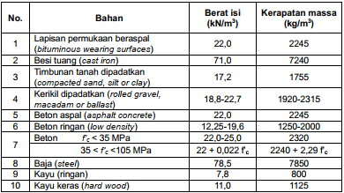**Tabel 2.1 Berat Isi Untuk Beban Mati**

**(sumber : SNI 1725-2016)**

Beban mati terdiri dari :

1. Beban Plat Lantai Kendaraan



**Gambar 2.1 Plat Lantai Kendaraan**

(Sumber: SNI 1725-2016)

Beban plat lantai kendaraan (W1) = volime x γbeton

Dimana:

T = tebal plat lantai kendaraan (m)

L = lebar plat lantai kendaraan (m)

Γbeton = berat isi beton (kN/m3)

1. Beban Hidup

Menurut Aditya (2020) beban hidup adalah semua beban yang berasal dari berat kendaraan-kendaraan bergerak / lalu lintas dan / atau pejalan kaki yang dianggap bekerja pada jembatan. Beban hidup pada jembatan harus ditinjau dinyatakan dalam dua macam, yaitu beban “T” yang merupakan beban terpusat untuk lantai kendaraan dan beban “D” yang merupakan beban jalur untuk gelagar. Jalur lalu lintas mempunyai lebar minimum 2,75 meter dan lebar maksimum 3,75 meter. Lebar jalur minimum ini harus digunakan untuk beban “D” per jalur. Jumlah jalur lalu lintas untuk lantai kendaraan dengan lebar 5,50 m atau lebih ditentukan menurut tabel berikut:

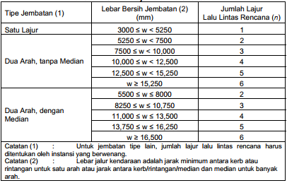**Tabel 2.2 Jumlah Jalur Lalu Lintas**

(Sumber: SNI 1725-2016)

Menurut Sutopo (2016) macam-macam bebqan hidup yaitu :

1. Muatan “D”

Muatan “D” atau muatan jalur adalah susunan beban pada setiap jalur lalu lintas yang terdiri dari beban terbagi rata sebesar “q” ton per meter panjang jalur, dan beban garis “P” ton per jalur lalu lintas tersebut.

Besar beban “q” ditentukan sebagai berikut:

q = 9,0 kPa ………………………….. untuk L ≤ 30m

q = 9,0 x (0,5 + 15/L) kPa…………… untuk L > 30m

Dengan q adalah intensitas beban terbagi rata dalam arah memanjang jembatan dan L adalah panjang total jembatan yang dibebani (meter). Sedangkan besar intensitas beban garis “P” adalah 49,0 kN/m.

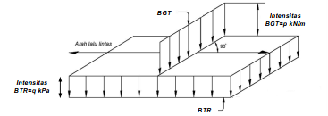**Gambar 2.2 Beban Lajur “D”**

(Sumber : SNI 1725-2016)

1. Muatan “T”

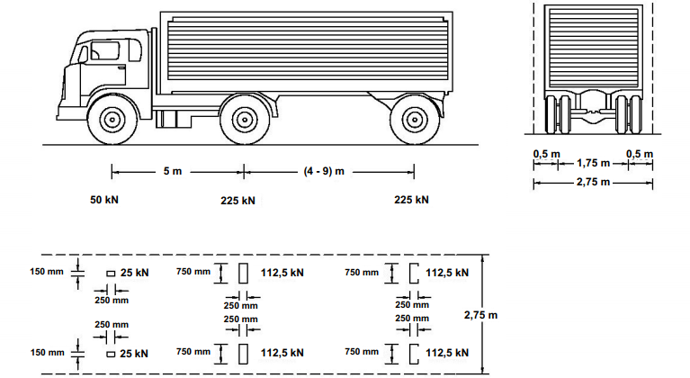Muatan “T” adalah beban terpusat yang khusus bekerja pada lantai kendaraan. Lantai kendaraan adalah seluruh lebar bagian jembatan yang digunakan untuk lalu lintas kendaraan. Beban ini berupa beban yang berasal dari berat kendaraan truck yang mempunyai beban roda ganda sebesar 500 kN dengan ukuran-ukuran seperti tertera pada gambar berikut :

**Gambar 2.3 Beban Roda Kendaraan**

(Sumber : SNI 1725-2016)

3. Beban Kejut

Untuk memperhitungkan pengaruh getaran- getaran dan pengaruh dinamis lainnnya, tegangan-tegangan akan memberikan hasil maksimum sedangkan beban merata “q” dan beban “T” tidak dikaitkan dengan koefisien kejut. Koefisien kejut ditentukan dengan rumus:



Dimana :

K = Koefisien Kejut

L = Panjang bentang dalam keadaan

(Sumber : Pedoman Perencanaan Pembebanan Jembatan Jalan Raya 1987)

### Beban Sekunder

Beban sekunder adalah beban yang merupakan beban sementara yang selalu diperhitungkan dalam perhitungan tegangan pada setiap perencanaan jembatan. Yang termasuk beban sekunder menurut SNI 1725-2016 antara lain:

1. Beban Angin (A)

Pengaruh beban angin sebesar 1,5 kN/m2 pada jembatan ditinjau berdasarkan bekerjanya beban angin horizontal terbagi rata pada bidang vertikal jembatan, dalam arah tegak lurus, sumbu memanjang jembatan. Jumlah luas bidang vertikal bangunan atas jembatan yang dianggap tertekan oleh angin ditetapkan sebesar suatu prosentase tertentu terhadap luas bagian-bagian sisi jembatan dan luas bidang vertikal beban hidup.

Beban vertikal beban hidup ditetapkan sebagai suatu permukaan bidang vertikal yang mempunyai tinggi menerus sebesar 2 meter di atas lantai kendaraan. Untuk menghitung jumlah luas bagian-bagian sisi jembatan yang terkena angin dapat digunakan ketentuan sebagai berikut:

1. Keadaan tanap beban hidup

Untuk jembatan gelagar penuh diambil sebesar 100% luas bidang sisi jembatan yang langsung terkena angin, ditambah 50% luas bidang sisi lainnya. Luas bidang sisi jembatan yang langsung terkena angin (L1):

L1 = Tj1 x lj

Luas bidang sisi lainnya (L2):

L2 = Tj2 x lj

A1 = (100% x L1 x 1,5) + (50% x L2 x 1,5)

MA1 = A1 x Y1

Untuk jembatan rangka diambil sebesar 30% luas bidang sisi jembatan yang langsung terkena angin ditambah 15% luas bidang sisi-sisi lainnya.

1. Keadaan dengan beban hidup

Untuk jembatan diambil sebesar 50% terhadap luas bidang menurut ketentuan. Untuk beban hidup diambil sebesar 100% luas bidang sisi yang langsung terkena angin (L4).

L3 = (50% x L1) + (50% x L2)

Dimana:

L4 = Th1 x lj

A2 = (L3 x 1,5) + (L4 x 1,5)

MA2 = A2 x Y2

1. Gaya Rem dan Traksi (RM)

Gaya rem merupakan gaya sekunder yang arah kerjanya searah memanjang jembatan atau horizontal. Pengaruh ini diperhitungkan senilai dengan pengaruh gaya rem sebesar 5% dari muatan “D” tanpa koefisien kejut yang memenuhi semua jalur lalu lintas yang ada, dan dalam satu jurusan. Gaya rem tersebut dianggap bekerja horizontal dalam arah sumbu jembatan dengan titik tangkap setinggi 1,80 meter di atas permukaan lantai kendaraan.

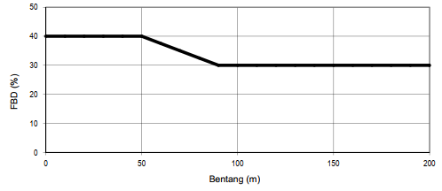

**Gambar 2. 4 Gaya Rem Per Lajur**.

(Sumber: SNI 1725-2016)

1. Gaya Akibat Gempa (Gh)

Pengaruh-pengaruh gempa bumi pada jembatan dihitung senilai dengan pengaruh suatu gaya horisontal pada konstruksi akibat beban mati konstruksi/ bagian konstruksi yang ditinjau dan perlu ditinjau pula gaya-gaya lain yang berpengaruh seperti gaya gesek pada perletakan, tekanan hidrodinamik akibat gempa, tekanan tanah akibat gempa.

Gh = E x G

Dimana:

Gh = gaya horisontal akibat gempa bumi

E = muatan mati pada konstruksi (kN)

G = koefisien gempa

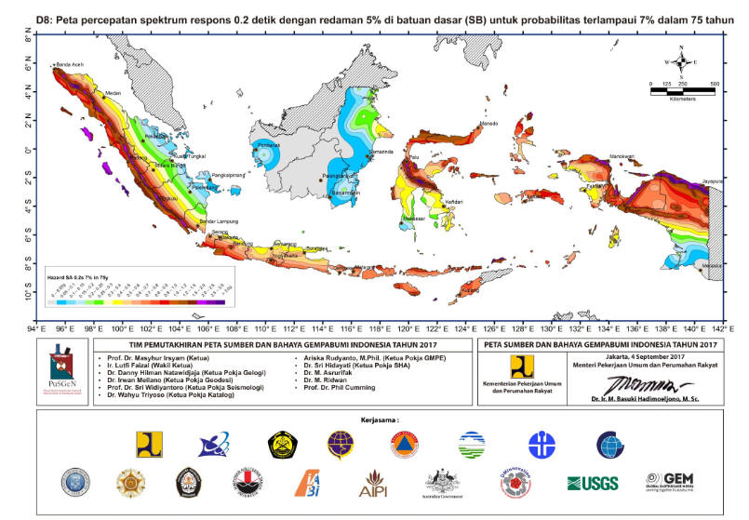

**Gambar 2. 5 Jalur Gempa Bumi**

(Sumber : Nasional,2017)

**Gambar 2.6 Koefisien Pengaruh Gempa**

(Sumber : Pedoman Perencanaan Pembebanan Jembatan Jalan Raya, 1987)

1. Gaya Akibat Gesekan (Gg)

Gaya gesek yang timbul hanya ditinjau akibat beban mati saja, sedang besarnya ditentukan berdasarkan koefisien gesek pada tumpuan yang bersangkutan dengan nilai sebagai berikut (Departemen Pekerjaan Umum, 1987):

1. Tumpuan Rol Baja

* Dengan satu atau dua rol 0,01
* Dengan tiga atau lebih rol 0,05

1. Tumpuan Gesekan

* Antara baja dengan campuran tembaga keras dan baja 0,15
* Antara baja dengan baja atau besi tuang 0,25
* Antara karet dengan baja atau beton 0,15 – 0,18

### Beban Khusus

1. Gaya Sentrifugal

Konstruksi jembatan yang ada pada tikungan harus diperhitungkan terhadap suatu gaya horizontal radial yang dianggap bekerja pada tinggi 1,80 meter diatas lantai kendaraan. Gaya horizontal tersebut dinyatakan dalam proses terhadap beban “D” yang dianggap ada pada semua jalur lalu lintas tanpa dikalikan koefisien kejut. Besar nya persentase tersebut dapat ditentukan dengan rumus:

Ks = 0,79 V2 / R

Dimana :Ks = Koefisien gaya sentrifugal (prosen)

V = Kecepatan rencana (km/jam)

R = Jari-jari tikungan (meter)

1. Beban dan Gaya Selama Pelaksanaan

Gaya-gaya khusus yang mungkin timbul dalam masa pelaksanaan pembangunan jembatan, harus ditinjau dan besar nya dihitung denan cara pelaksanaan pekerjaan yang digunakan.

* + 1. **Distribusi Beban**

1. Beban Mati
2. Beban mati Primer

Gaya-gaya khusus yang mungkin timbul dalam masa pelaksanaan pembangunan jembatan, harus ditinjau dan besar nya dihitung denan cara pelaksanaan pekerjaan yang digunakan.

1. Beban mati Sekunder

Beban mati sekunder yaitu kerb, trotoir, tiang sandaran dan lain-lain yang dipasang setelah pelat di cor, dan dapat dianggap terbagi rata di semua gelagar.

1. Beban Hidup
2. Beban “T”

Dalam menghitung kekuatan lantai akibat beban “T” dianggap bahwa beban tersebut menyebar ke bawah dengan arah 45 derajat sampai ke tengah-tengah tebal lantai.

1. Beban “D”

Dengan menghitung momen dan gaya lintang dianggap bahwa gelagargelagar mempunyai jarak dan kekuatan yang sama atau hampir sama, sehingga penyebaran beban “D” melalui lantai kendaraan ke gelagar-gelagar harus dihitung dengan cara sebagai berikut:

* Perhitungan momen
* Gelagar tengah

Beban hidup yang diterima oleh tiap gelagar tengah adalah sebagai berikut:

Beban merata : ql = q/2,75 x α x s

Beban garis : pl = P/2,75 x α x s

dimana:

s = jarak gelagar yang berdekatan (yang ditinjau) dalam meter, diukur dari sumbu ke sumbu.

α = faktor distribusi.

α = 0,75 bila kekuatan gelagar melintang di perhitungkan.

α = 1,00 bila kekuatan gelagar melintang tidak diperhitungkan.

* Gelagar pinggir

Beban hidup yang diterima oleh gelagar pinggir adalah r adalah beban hidup tanpa memperhitungkan faktor distribusi (α = 1,00). Bagaimana pun juga gelagar pinggir harus direncanakan minimum sama kuat dengan gelagar tengah. Dengan demikian beban hidup yang diterima oleh tiap gelagar pinggir tersebut adalah sebagai berikut:

Beban merata : ql = q/2,75 x α x sl

Beban garis : pl = P/2,75 x α x sl

dimana:

s' = Lebar pengaruh beban hidup pada gelagar pinggir.

* Perhitungan Gaya Lintang.
* Gelagar tengah.

Beban hidup yang diterima oleh gelagar tengah adalah sebagai berikut:

Beban merata : ql = q/2,75 x α x s

Beban garis : pl = P/2,75 x α x s

dimana:

s = jarak gelagar yang berdekatan (yang ditinjau) dalam meter, diukur dari sumbu ke sumbu.

α = faktor distribusi.

α = 0,75 bila kekuatan gelagar melintang di perhitungkan.

α = 1,00 bila kekuatan gelagar melintang tidak diperhitungkan.

Beban hidup, baik beban merata maupun beban garis yang diterima oleh gelagar pinggir, adalah beban tanpa perhitungan faktor distribusi. Bagaimana pun juga gelagar pinggir harus direncanakan minimum sama kuat dengan gelagargelagar tengah. Dengan demikian beban hidup yang diterima oleh gelagar pinggir adalah sebagai berikut:

Beban merata : ql = q/2,75 x α x sl

Beban garis : pl = P/2,75 x α x sl

dimana:

sl = lebar pengaruh beban hidup pada gelagar pinggir

### Kombinasi Pembebanan

Konstruksi jembatan beserta bagian-bagiannya harus ditinjau terhadap kombinasi pembebanan dan gaya yang mungkin bekerja. Sesuai dengan sifat-sifat serta kemungkinan-kemungkinan pada setiap beban, tegangan yang digunakan dalam pemeriksaan kekuatan konstruksi yang bersangkutan dinaikan terhadap tegangan yang diizinkan sesuai keadaan elastis.

Tegangan yang digunakan dinyatakan dalam prosen terhadap tegangan yang diizinkan sesuai kombinasi pembebanan dan gaya pada tabel berikut :

**Tabel 2.3 Kombinasi Pembebanan Yang Diizinkan**

|  |  |
| --- | --- |
| Kombinasi pembebanan dan gaya | Tegangan yang digunakan dalam persen terhadap tegangan izin keadaan elastis |
| I. M + (H + K) + Ta +Tu | 100 % |
| II. M + Ta + Ah +Gg + A + SR + Tm | 125 % |
| III. Kombinasi (I) + Rm + Gg + A + SR + Tm + S | 140 % |
| IV. M + Gh +Tag + Gg +Ahg + Tu | 150 % |
| V. M + P1 | 130 % |
| VI. M + (H +K) +Ta + S + Tb | 150 % |

(Sumber : google.com)

Dimana :

A = beban angina

Ah = gaya akibat aliran dan hanyutan

Ahg = gaya akibat dan hanyutan pada waktu gempa

Gg = gaya gesek pada tumpuan bergerak

Gh = gaya horizontal ekuivalen akibat gempa bumi

(H+K) = beban hidup dengan kejut

M = beban Mati

P1 = gaya-gaya pada waktu pelaksanaan

Rm = gaya rem

S = gaya sentrifugal

SR = gaya akibat susut dan rangkak

Tm = gaya akibat perubahan suhu

Ta = gaya tekanan tanah

Tag = gaya tekanan tanah akibat gempa bumi

Tb = gaya tumbuk

Tu = gaya angkat

## Perncanaan Plat Satu Arah

Pelat merupakan salah satu komponen struktur yang memiliki peran penting dalam meningkatkan fungsi kegunaan bangunan. Dalam pelaksanaannya, pelat dapat dibagi menjadi dua yaitu sistem pelat satu arah dan sistem pelat dua arah. Perbedaannya terletak pada asumsi distribusi beban yang disalurkan ke balok. Pada beberapa model bangnunan, terdapat model yang hanya cocok dengan sistem pelat dua arah, begitu pun sebaliknya. Oleh karena itu perlu dilakukan studi perbandingan dilihat dari segi efisiensi biaya dan kebutuhan material. Pengambilan data dilakukan dengan observasi langsung ke lapangan untuk mendapatkan ukuran lahan.

### Syarat-syarat tumpuan

Untuk merencanakan plat beton bertulang yang perlu dipertimbangkan tidak hanya pembebanan, tetapi juga ukuran dan syarat – syarat tumpuan pada tepi. Syarat syarat tumpuan menentukan jenis perletakan dan jenis penghubung di tempat tumpuan. (Gideon H. Kusuma, 1993)

Bila plat dapat berotasi bebas pada tumpuan maka plat tersebut dikatakan “ditumpu bebas”. Bila tumpuan mencegah plat berotasi dan relative sangat kaku terhadap momen punter, maka plat tersebut dikatakan “terjepit penuh”. Bila plat tidak cukup kuat untuk mencegah rotasi sama sekali, maka plat tersebut “terjepit sebagian”. (Gideon H. Kusuma, 1993)

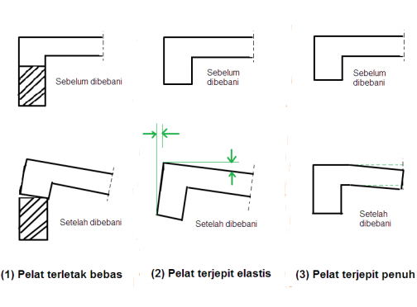**Gambar 2.7 Macam-Macam Tumpuan**

(sumber : google.com)

### Bentang Teoritis Suara Plat

Dalam perhitungan perencanaan plat beton bertulang digunakan pengertian bentang teoritis yang dinyatakan dengan l. Bila plat terletak di atas komponen struktur lain, itu merupakan salah satu factor yang menentukan panjang perletakan yang diperlukan. Bila perletakan sebuah plat beton merupakan sebuah balok beton bertulang yang menyatu (monolit) dengan plat, jelaslah bawa panjang perletakannya tidak perlu dihitung. (Gideon H. Kusuma, 1993)

Dalam hal demikian, panjang teoritis l tergantung pada lebar balok atau dinding pendukung. Bila lebar perletakan hampir mendekati, atau kurang dari dua kali tebal keseluruhan plat, bentang teoritis l dapat dianggap sama dengan jarak antar pusat ke pusat tumpuan. Bila lebar balok lebih dari dua kali tebal keseluruhan plat, dianggap l = L+100 mm. Jika perletakan plat beton bertulang dibuat dari bahan yang lain dengan beton bertulang, maka bentang teoritis dapat ditentukan dengan SK SNI pasal 3.1.7. Dalam pasal tersebut dicantumkan ketentuan untuk bentang l = L + h. Dengan L adalah bentang bersih dan h tebal total plat. (Gideon H. Kusuma, 1993)

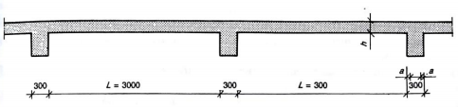

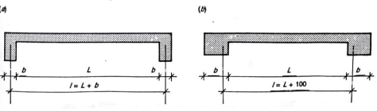**Gambar 2. 8 Bentang Teoritis Plat Menerus.**

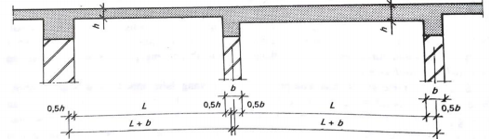**Gambar 2. 9 Bentang Teoritis (Monolit).**

**Gambar 2. 10 Bentang Teoritis (Tidak Monolit).**

(sumber : google.com)

### Distribusi Gaya Dalam Plat Satu Arah

Distribusi gaya dalam plat satu arah (menahan dalam satu arah) sebenarnya dapat dianggap sebagai plat diatas tumpuan. Dalam teori Gideon H. Kusuma, untuk statis tertentu, distribusi gaya – gaya ditentukan dengan tiga buah persamaan keseimbangan:

∑𝐻 = 0 ; ∑𝑣 = 0 ; ∑𝑀 = 0

Sedangkan untuk statis tak tentu misalnya plat di atas beberapa tumpuan, cara menentukannya menggunakan persamaan keseimbangan dengan satu persamaan perubahan bentuk. (Gideon H. Kusuma, 1993)

Selain itu pada SK SNI T 15-1991-03 pasal 3.6.6 mengijinkan untuk menentukan distribusi gaya dengan menggunakan koefisien momen. Penggunaannya akan dikaitkan dengan beberapa syarat – syarat di bawah ini:

1. Jumlah bentang paling sedikit harus dua.
2. Panjang bentang bersebelahan yang paling besar di bagian sebelah kiri dan kanan tumpuan tidak boleh 1,2 kali lipat lebih besar dari panjang bentang bersebelahan yang paling pendek.
3. Beban harus merupakan beban terbagi rata (distribusi).
4. Beban hidup harus tiga kali lebih kecil dari beban mati
5. Penggunaan koefisien momen untuk bentang dapat berdasarkan:

Untuk momen lapangan: bentang bersih ln di antara tumpuan.

Untuk momen tumpuan: bentang bersih rata – rata ln pada sebelah kiri dan kanan tumpuan.

Berikut koefisien momen dikalikan Wu.l2 yang ditetapkan dalam SK SNI T 15-1991-03

Bila syarat – syarat batas, panjang bentang, dan distribusi momen diketahui maka tulangan plat yang diperlukan dapat dihitung. Selain yang disebutkan tebal plat juga harus diketahui. Tebal plat dapat ditentukan dari tabel 3.2.5 (a) SK SNI T-15-1991-03)

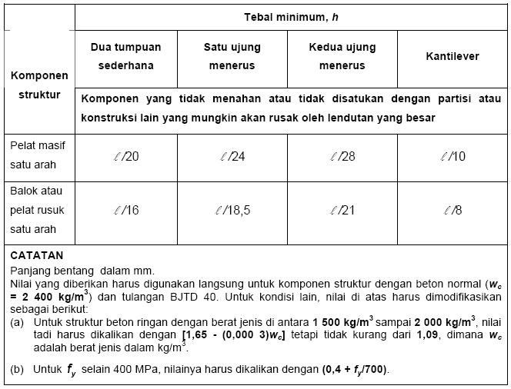**Tabel 2. 4 Tebal Minimum Balok Dan Plat Satu Arah**

Setelah menentukan syarat-syarat batas, bentang dan tebal plat kemudian beban-beban dapat dihitung. Untuk plat yang sederhana berlaku rumus berikut yang tercantum dalam SK SNI T 15-1991-03 pasal 3.2.2

𝑤𝑢 = 1,2𝑤𝐷 + 1,6𝑤L

Selanjutnya momen lapangan dan momen tumpuan didapat dari tabel koefisien momen, maka tulangan yang diperlukan dapat dihitung dengan menggunakan tabel yang berkaitan. (Gideon H. Kusuma, 1993)

Sebuah gambar tulangan harus jelas dan tidak meragukan. Tulangan yang terletak tegak lurus terhadap tulangan utama yaitu tulangan pembagi, digambar dari kiri ke kanan. Bila ada beberapa batang yang sama serta jarak pusat ke pusatnya pun sama besar maka hanya satu batang yang digambar. Diatas gambar ditulis keterangan sebagai diameter batang dan jarak pusat ke pusat tulangan. Panjang tulangan atas yang diperlukan untuk menahan momen jepit tak terduga ditentukan sebesar $\frac{1}{5}$ 𝑙 diukur dari bidang muka tumpuan. (Gideon H. Kusuma, 1993)

Suatu batas bawah yang wajar adalah jarak bersih minimal antara tulangan adalah 40mm. SKSNI T 15-1991-03 pasal 3.16.6.1 menentukan jarak bersih minimal yang mutlak adalah 25mm. sebagai batas atas dapat dipilih sebesar 1,5 kali dari tebal plat. Suatu jarak maksimal sebesar 250mm untuk tulangan pembagi dianggap suatu yang wajar. (Gideon H. Kusuma, 1993)

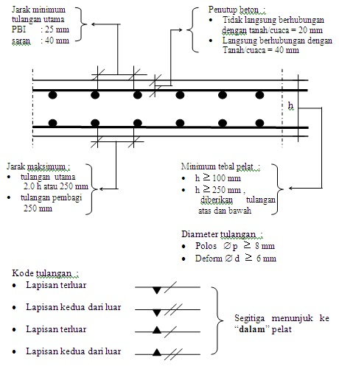**Tabel 2.5 Ketentuan Menggambar Tulangan.**

Sumber : Dasar-Dasar Perencanaan Beton Bertulang 1933

# BAB III

# METODE PENULISAN

* 1. **Metode Pengumpulan Data**

Metode pengumpulan data berupa suatu permintaan tentang sifat, keadaan, kegiatan tertentu dan sejenisnya. Pengumpulan data dilakukan untuk mendapatkan suatu informasi yang dibutuhkan dalam mencapai tujuan penelitian. Dalam penyusunan Tugas Akhir ini, penulis mengambil objek pada kegiatan magang di Proyek Lanjutan Pekerjaan Aksesibilitas Bandara Internasional Soekarno-Hatta ini menggunakan empat cara yang digunakan, yaitu:

* 1. Metode Observasi (Pengamatan)

Suatu metode pengumpulan data yang dilakukan dengan mengamati langsung, mlihat dan mengambil suatu data yang dibutuhkan di tempat magang. Observasi juga bisa diartikan sebagai proses yang kompleks dalam pengumpulan data di Proyek Lanjutan Pekerjaan Aksesibilitas Bandara Internasional Soekarno-Hatta.

1. Metode *Interview* (Wawancara Langsung)

Wawancara adalah salah satu teknik pegumpulan data yang dilakukan melalui tatap muka langsung dengan narasumber dengan cara tanya jawab langsung. Wawancara dilakukan dengan Pelaksana dan Konsultan di lapangan.

1. Dokumentasi

Suatu pengumpulan data dengan cara melihat langsung sumber-sumber dokumen yang terkait. Dengan arti lain bahwa dokumen sebagai pengambilan data melalui dokumen tertulis maupun elektronik. Serta dokumentasi digunakan sebagai pendukung kelengkapan data yang lain.

1. Bimbingan

Metode bimbingan ini dilakukan dengan dosen mengenai masalah yang dibahas untuk mendapatkan petunjuk pembuatan Tugas Akhir.

* 1. **Sumber Data**

Sumber data yang digunakan antara lain:

* + 1. Data Primer

Data yang diperoleh melalui peninjauan dan pengamatan secara langsung mengenai kondisi di lapangan pada proyek dimana kegiatan magang berlangsung.

* + 1. Data Sekunder

Data yang diperoleh secara tidak langsung namun terkait dengan pelaksanaan yang dapat diperoleh melalui pustaka, buku, literasi, serta data-data tak langsung lainnya yang proporsional pada pelaksanaan proyek, meliputi:

* + 1. Gambar Kerja (*Shop Drawing*)
    2. Time Schedule
    3. Spesifikasi Bahan

Dokumentasi Proyek

## Studi Literatur

Mempelajari berbagai sumber informasi yang mampu menunjang dalam pengerjaan Tugas Akhir diantaranya adalah:

1. Pedoman Perencanaan Pembebanan Jembatan Jalan Raya 1987
2. Peraturan Pembebanan Jembatan SNI 1725-2016
3. Peraturan Pembebanan Jembatan RSNI T-02-2005
4. Shop Drawing

## Pengelolaan Data

Pada Tugas Akhir ini penulis meninjau ulang struktur atas pada Jembatan Utama yang ada pada Proyek Lanjutan Pekerjaan Aksesibilitas Bandara Internasional Soekarno-Hatta. Peninjauan struktur atas yang digunakan adalah box girder, plat lantai, half slab yaitu tentang perencanaan pembebanan, dimensi, dan penulangan yang digunakan.

## Preliminari Design

1. tafsiran tinggi box girder

untuk menentukan tinggi balok (h) digunakan rumus:

$$\frac{L}{15}≥h≥\frac{L}{30}$$

1. Ketebalan Minimum *Web Box Girder*
   * 300 mm jika terdapat saluran untuk penempatan *post tensioning tendons* di badan box.
   * 350 mm terdapat angker tendon yang ditempatkan di badan box.
2. Ketebalan Minimum Top Flange Box Girder
   * Untuk lebar antar badan box < 3m → tf = 175 mm
   * Untuk lebar antar badan box antara 3 - 4,5m → tf = 200 mm
   * Untuk lebar antar badan box antara 4,5 – 7,5 m → tf = 250 mm
3. Ketebalan Minimum Bottom Flange Box Girder

Pada jembatan yang telah ada sebelumnya menggunakan ketebalan minimum kurang lebih 125mm.

# BAB IV

# ANALISA PERENCANAAN STRUKTUR

## Data Konstruksi

Data perencanaan kerja proyek jembatan aksesibilitas bandara soekarno hatta, adalah sebagai berikut :

* Bentang antar pilar : 35.1 m
* Panjang PC I  *Girder* : 35.9 m
* Lalu lintas jalan : 2 jalur

## *Peninjauan Ulang Analisis Girder pada Bentang 40,9 m*

### Data Jembatan

* Panjang bentang jembatan L = 35.1 m
* Tebal slab lantai jembatan ho = 25 cm
* Tebal lapisan aspal + overlay ha = 5 cm
* Tebal genangan air hujan th = 5 cm
* Jarak antara balok prategang s = 1.8 m
* Lebar jalur lalu-lintas b1 = 31.4 m
* Lebar parapet b2 = 50 cm
* Lebar total jembatan b = 32.4 m

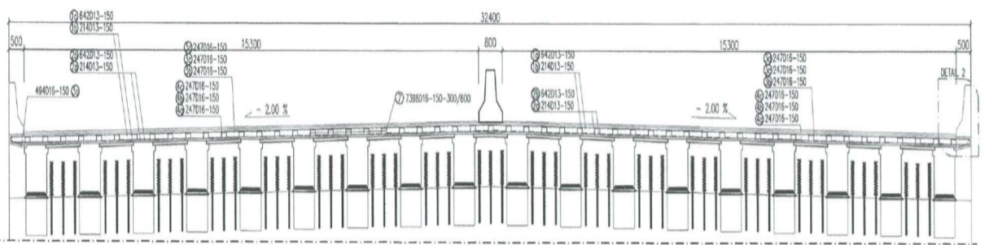

**Gambar 4. 1Penampang Melintang Jembatan Proyek Aksesibilitas Bandara Soekarno-Hatta**

Balok prategang yang digunakan untuk proyek Pembangunan Jembatan Proyek Aksesibilitas Bandara Soekarno-Hatta adalah produk dari PT. Wijaya Beton Precast dengan dimensi yang sudah ada dengan tinggi balok 210 cm. Adapun untuk spesifikasi dimensi yang sudah ada adalah sebagai berikut :

**Tabel 4. 1 Ukuran Dimensi Girder**

|  |  |  |  |
| --- | --- | --- | --- |
| Kode | Lebar (m) | Kode | Tinggi (m) |
| b1 | 0.640 | h1 | 0.05 |
| b2 | 0.800 | h2 | 0.150 |
| b3 | 0.200 | h3 | 0.120 |
| b4 | 0.200 | h4 | 1.280 |
| b5 | 0.700 | h5 | 0.250 |
| b6 | 0.700 | h6 | 0.250 |

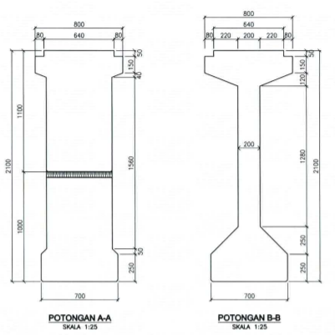

**Gambar 4. 2 Dimensi Balok Prategang**

### Mutu Beton

* Mutu beton girder prestress K- 600
* Kuat tekan beton fc' = 51.7 Mpa
* Modulus elastik beton Ec = $4700×√fc^{'}$ = 33794.3 Mpa
* Angka Poisson µ = 0.22
* Modulus geser G = $\frac{Ec}{[2×\left(1+μ\right)]}$ = 13850.11 Mpa

### Baja Prategang

DATA STRANDS CABLE - STANDAR VSL

Jenis strands : Uncoated 7 wire super strands ASTM A-416 grade 270 Low Relaxation

* Tegangan leleh strand fpy = 1581 Mpa
* Kuat tarik strand fpu = 1860 Mpa
* Diameter nominal strands 12.7 mm
* Luas tampang nominal satu strands Ast = 126.67 mm2
* Beban putus minimal satu strands Pbs = 189.4 kN
* Jumlah kawat untaian (strands cable) 19 kawat untaian / tendon
* Diameter selubung ideal 84 mm
* Luas tampang strands 1974 mm2
* Beban putus satu tendon Pb1 = 3674 kN
* Modulus elastis strands ES = 196000 Mpa
* Tipe dongkrak VSL E 19

Section Properties

* Diambil lebar efektif plat lantai, Be = 1.80 m
* Kuat tekan beton plat, fc'(plat) = 30 Mpa
* Kuat tekan beton balok, fc'(balok) = 51.7 Mpa
* Modulus elastik plat beton,   
  Eplat *= $4700×√fc^{'}(plat)$*  = 25742.96 Mpa
* Modulus elastik balok beton prategang  
  Ebalok = $0,043∙{(Wc)}^{1,5}∙√fc^{'}(balok)$ = 38647,71 Mpa
* Nilai perbandingan modulus elastik plat dan balok   
  n = $\frac{Eplat}{Ebalok}$ = 0.666
* Jadi lebar pengganti beton plat lantai jembatan,   
  Beff = $n×Be$ = 1.1988 m

Untuk section properties balok prategang dapat dilihat dalam tabel berikut ini :

**Tabel 4. 2Section properties balok prategang**

|  |  |  |  |  |  |  |  |
| --- | --- | --- | --- | --- | --- | --- | --- |
| No | DIMENSI | | Luas | Jarak thd | Statis | Inersia | Inersia |
| Lebar | Tinggi | Tampang | Alas | Momen | Momen | Momen |
| B | H | A | y | A*y | A*y² | Io |
| (m) | (m) | (m²) | (m) | (m3) | (m4) | (m4) |
| 1 | 0.64 | 0.05 | 0.0320 | 2.075 | 0.0664 | 0.13778 | 0.00001 |
| 2 | 0.80 | 0.15 | 0.1200 | 1.975 | 0.237 | 0.46808 | 0.00023 |
| 3 | 0.20 | 0.12 | 0.0600 | 1.850 | 0.111 | 0.20535 | 0.00003 |
| 4 | 0.20 | 1.28 | 0.2560 | 1.140 | 0.2918 | 0.33270 | 0.03495 |
| 5 | 0.70 | 0.25 | 0.1125 | 0.352 | 0.0396 | 0.01394 | 0.00091 |
| 6 | 0.70 | 0.25 | 0.1750 | 0.125 | 0.0219 | 0.00027 | 0.00091 |
|  | Total | 2.1 | 0.7555 |  | 0.7677 | 1.15812 | 0.03921 |

* Tinggi total balok prategang h = 2.10 m
* Luas penampang balok prategang A = 0.7555 m2
* Letak titik berat :   
  yb = $\frac{Σ A×y}{Σ A}$ = 1.0162 m   
  ho = 0.25 m   
  ya = h - yb = 1.0838 m
* Momen inersia terhadap alas balok :   
  Ib = $ΣA∙y^{2}+ΣI_{o}$ = 1.19733m4
* Momen inersia terhadap titik berat balok :

Ix = $Ib-A∙{yb}^{2}$ = 0.4171 m4

* Tahanan momen sisi atas :

Wa = = 0.3849 m3

* Tahanan momen sisi bawah :

Wb = = = 0.4104 m3

**Tabel 4. 3 section properties balok komposit**

|  |  |  |  |  |  |  |  |
| --- | --- | --- | --- | --- | --- | --- | --- |
| No | DIMENSI | | Luas | Jarak thd | Statis | Inersia | Inersia |
| Lebar | Tinggi | Tampang | Alas | Momen | Momen | Momen |
| B | H | Ac | y | Ac*y | A*y² | Io |
| (m) | (m) | (m²) | (m) | (m3) | (m4) | (m4) |
| 0 | 1.8 | 0.25 | 0.45 | 2.225 | 1.0013 | 2.22778 | 0.00234 |
| 1 | 0.64 | 0.05 | 0.0320 | 2.075 | 0.0664 | 0.13778 | 0.00001 |
| 2 | 0.80 | 0.15 | 0.1200 | 1.975 | 0.237 | 0.46808 | 0.00023 |
| 3 | 0.20 | 0.12 | 0.0600 | 1.850 | 0.111 | 0.20535 | 0.00003 |
| 4 | 0.20 | 1.28 | 0.2560 | 1.140 | 0.2918 | 0.33270 | 0.03495 |
| 5 | 0.70 | 0.25 | 0.1125 | 0.352 | 0.0396 | 0.01394 | 0.00091 |
| 6 | 0.70 | 0.25 | 0.1750 | 0.125 | 0.0219 | 0.00027 | 0.00091 |
|  | Total | 2.35 | 1.2055 |  | 1.769 | 3.3859 | 0.04155 |

* Tinggi total balok komposit : hc = 2.35 m
* Luas penampang balok komposit : Ac = 1.2055 m2
* Letak titik berat :   
  ybc = $\frac{ΣAc∙y}{ΣAc}$ = 1.46744 m  
  yac = $hc-yac$ = 0.88256 m
* Momen inersia terhadap alas balok :

Ibc = $ΣAc∙y^{2}+ΣIco$ = 3.42745 m4

* Momen inersia terhadap titik berat balok komposit :

Ixc = $Ibc-Ac∙{ybc}^{2}$ = 0.83155 m4

* Tahanan momen sisi atas plat:

Wac = $\frac{Ixc}{yac}$ = 0.9422 m3

* Tahanan momen sisi atas balok :

W’ac = $\frac{Ixc}{(yac-ho)}$ = 1.31458 m3

* Tahanan momen sisi bawah balok :

Wbc = $\frac{Ixc}{ybc}$ = 0.56667 m3

## *4.3 Perhitungan Beban Konstruksi*

1. Beban Mati
2. Balok Prategang: q1 = 0.7555 x 2.5 = 1.888 t/m’
3. - Plat Lantai = lebar plat x tebal plat x berat jenis

= 1.8 x 0.25 x 2.41

= 1.08 t/m’

* Parapet = 0.852 x 2 / 9

= 0.1893 t/m’

* Plat Deck = lebar plat x tebal plat x berat jenis

= 1.16 x 0.05 x 2.4

= 0.1329 t/m’

Beban lantai, q2 = Plat lantai + Parapet + Plat Deck

= 1.08 + 0.1893 + 0.1392

= 1.4085 t/m’

1. Diafragma: q3 = $\frac{tinggi diafragma x tebal x s x Wc'}{L} x nd$

= $\frac{1.65 x 0.2 x 1.8 x 2.4}{40.1} x 5$

= 0.1778 t/m’

1. Beban Mati Tambahan
2. Beban Aspal+Overlay (qa) = s x ha x Waspal

= 1.8 x 0.05 x 2.2

= 0.1980 t/m’

1. Air Hujan (qw) = s x hw x Wair

= 1.8 x 0.05 x 0.98

= 0.0882 t/m’

Beban aspal dan air, q4 = qa + qw

= 0.1980 + 0.0882

= 0.2862 t/m’

1. 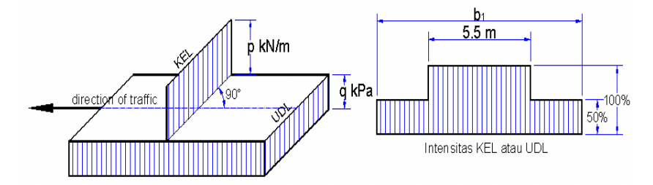Beban Lalu Lintas ( Berdasarkan RSNI T-02-2005 Pasal 6.3)
2. Beban Lajur “D” (TD)

**Gambar 4. 3Beban Lajur "D"**

q = 9.0 kPa untuk L ≤ 30 Pasal 6.3.1.2. RSNI T-02-2005

q = 9.0 x (0.5+15/L) untuk L ≤ 30 Pasal 6.3.1.2. RSNI T-02-2005

untuk panjang bentang L = 40.1 m , maka nilai q adalah:

$q=9.0∙\left(0.5+\frac{15}{40.1}\right)kPa$

$q=7.867 KPa$

KEL mempunyai intensitas, p = 49 kN/m

Faktor beban dinamis (Dinamic Load Allowance) untuk KEL diambil sebagai berikut:

DLA = 0.4 untuk L ≤ 50m

DLA = 0.4 – 0.0025 ∙ (L-50) untuk 50 < L< 90 m

DLA = 0.3 untuk L ≥ 90 m

Jarak antara girder, s =1.8 m

Untuk panjang bentang, L = 40.1 m maka DLA = 0.4

Beban lajur pada Girder:

* Beban merata pada balok

QTD = q x s

= 7.867 x 1.80

= 14.161 kN/m

* Beban terpusat pada balok

PTD = (1 + DLA) x p x s

= (1 + 0.4) x 49 x 1.8

` = 123.48 kN

1. Beban Truk “T” (Berdasarkan RSNI T-2-2005 Pasal 6.4)

Beban hidup pada lantai jembatan berupa beban ronda ganda oleh truk (beban T) yang besarnya, T = 225 kN

Factor beban dinamis unutk pembebanan truk diambil, DLA = 0.40

Beban truk “T” : PTT = (1 + DLA) x T

= (1 + 0.4) x 225

= 315 kN

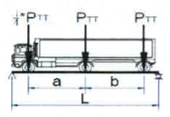a

a = 5 m; b = 5 m

Panjang bentang girder, L = 40.1 m

Gaya geser dan momen pada T-Girder akibat beban truk “T” :

* VTT = [ 9/8 x L – ¼ x a + b ] / L x PTT

= [ 9/8 x 40.1 - ¼ x 5 + 5 ] / 40.1 x 315

= 383.83 kN

* MTT = (VTT x L/2) – (PTT x b)

= 383.83 x 40.1 / 2 – 315 x 5

= 6120.8915 kNm

1. Gaya Rem “TB” (Berdasarkan RSNI T-02-2005 Pasal 6.7)

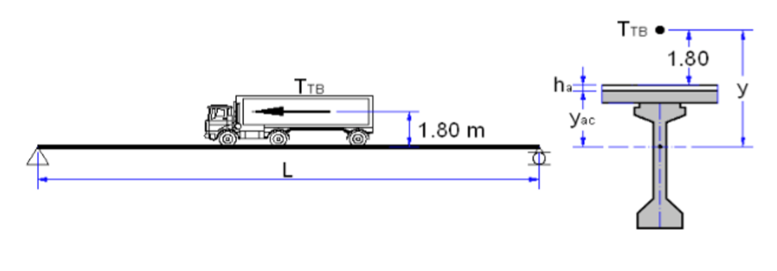Pengaruh pengereman dari lalu lintas diperhitungkan sebagai gaya dalam arah memanjang, dan dianggap bekerja pada jarak 1.80 m diatas lantai jembatan. Besarnya gaya rem arah memanjang jembatan tergantung panjang total jembatan (Lt) sebagai berikut:

**Gambar 4.4 Gaya Rem**

Gaya rem, HTB = 250 kN untuk Lt ≤ 80 m

Gaya rem, HTB = 250 + 2.5*(Lt-80) kN untuk 80 < L < 180 m

Gaya rem, HTB = 500 kN untuk L ≥ 180 m

Panjang bentang Girder, L = 40.1 m

Jumlah girder, ngirder = 9 bh

Gaya rem, HTB = 250 Kn

Gaya rem untuk Lt ≤ 80 m : TTB = HTB / ngirder

= 250 / 9

= 27.778 kN

Gaya rem juga dapat diperhitungkan sebesar 5% beban lajur “D” tanpa factor beban dinamis.

Gaya rem, TTB = 5% beban lajur “D” tanpa factor beban dinamis (Pasal 6.7 RSNI T-02-2005)

* QTD = q x s

= 7.87 x 1.8

= 14.16 kN/m

* PTD = p x s

= 49 x 1.80

= 88.20 kN/m

* TTB = 0.05 x (QTD x L + PTD)

= 0.05 x (14.16 x 40.1 + 88.20)

= 32.8 kN < 50 kN (maka diambil TTB = 50 kN)

Lengan terhadap titik berat balok, $y=1.8+ha+y_{ac}$

$y=1.8+0.05+$ 0.88256

$y=2.7326 m$

Beban momen akibat gaya rem

$$M=T_{TB}×y$$

$$M=50×2.7326$$

$$M=136.63 kNm$$

1. Beban Angin (Ew)

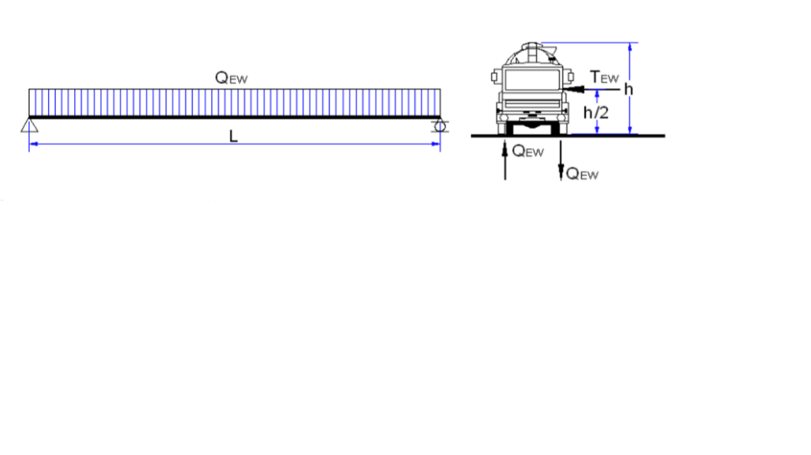

**Gambar 4. *5* Beban Angin**

$T_{EW}=0.0012∙Cw∙{Vw}^{2}$ kN/m2 dengan, Cw = 1.2

Kecepatan angina rencana, Vw = 35 m/det

Beban angin tambahan yang meniup bidang samping kendaraan:

$T_{EW}=0.0012∙Cw∙{Vw}^{2}$

$T_{EW}=0.0012∙1.2∙{35}^{2}$

$T_{EW}=1.764 kN/m$

Transfer beban angin ke lantai jembatan:

$$Q=\frac{1}{2}∙\frac{h}{x}∙T_{EW}$$

$$Q= \frac{1}{2}∙\frac{2}{1.75}∙1.764$$

$$Q=1.008 kN/m$$

Ket: h (tinggi kendaraan) diambil = 2 m

x (jarak kendaraan) diambil = 1.75m

**Resume Beban**

Tabel 4.*4*  Resume Beban

|  |  |  |  |  |  |
| --- | --- | --- | --- | --- | --- |
| **No** | **Tipe Beban** | **Kode Beban** | **Q** | **P** | **M** |
| **Ton / Meter** | **Ton** | **Ton Meter** |
| 1 | Balok Prategang | q1 | 1.89 |  |  |
| 2 | Pelat Lantai & Prpt | q2 | 1.41 |  |  |
| 3 | Beban aspal & air | q3 | 0.29 |  |  |
| 4 | Beban diafragma | q4 | 0.12 |  |  |
| 5 | Beban Lalu lintas | TD | 1.42 | 12.35 |  |
| 6 | Gaya rem | TB |  |  | 13.36 |
| 7 | Beban angin | EW | 0.10 |  |  |

## *Perhitungan Momen*

(Satuan dalam TON-METER)

**Tabel 4.5 Perhitungan Momen**

|  |  |  |  |  |  |  |  |  |
| --- | --- | --- | --- | --- | --- | --- | --- | --- |
| TYPE | KETERANGAN | POT 1 | POT 2 | POT 3 | POT 4 | POT 5 | POT 6 | POT 7 |
|  | | 0.40 | 1.40 | 2.40 | 8.05 | 10.05 | 16.05 | 20.45 |
| MS | 1. Balok Prategang | 15 | 51.2 | 85.5 | 243.8 | 285.4 | 364.8 | 379.7 |
| Subtotal MS | | 15 | 51.2 | 85.5 | 243.8 | 285.4 | 364.8 | 379.7 |
| MA | 1. Pelat Lantai & Parapet | 11.19 | 38.19 | 63.79 | 181.9 | 212.9 | 272.1 | 283.3 |
|  | 1. Beban aspal & air | 2.3 | 7.86 | 13.12 | 37.41 | 43.79 | 55.97 | 58.27 |
|  | 1. Beban diafragma | 0.95 | 3.25 | 5.43 | 15.48 | 18.12 | 23.16 | 24.11 |
| Subtotal MA | | 14.44 | 49.3 | 82.34 | 234.79 | 274.81 | 351.23 | 365.68 |
| TD | 1. Beban Lalu lintas D | 11.27 | 38.47 | 64.24 | 183.182 | 214.422 | 274.06 | 285.31 |
|  | 1. Beban Lalu lintas T | 2.47 | 8.65 | 14.82 | 49.71 | 62.06 | 99.11 | 126.28 |
| Subtotal TD | | 13.74 | 47.12 | 79.06 | 232.892 | 276.482 | 373.71 | 411.28 |
|  | 1. Gaya rem | 1.363 | 4.77 | 8.177 | 27.428 | 34.243 | 54.686 | 69.678 |
| Subtotal TB | | 1.363 | 4.77 | 8.177 | 27.428 | 34.243 | 54.686 | 69.678 |
|  | 1. Beban angina | 0.8 | 2.71 | 4.53 | 12.9 | 15.1 | 19.3 | 20.1 |
| Subtotal EW | | 0.8 | 2.71 | 4.53 | 12.9 | 15.1 | 19.3 | 20.1 |
| Kombinasi beban 1 (MS+MA+TD+TB) | | 44.55 | 152.4 | 255.1 | 738.91 | 870.94 | 114.43 | 860.66 |
| Kombinasi beban 2 (MS+MA+TD+EW) | | 43.98 | 150.4 | 251.4 | 724.38 | 851.79 | 1109.04 | 811.08 |
| Kombinasi beban 3 (MS+MA+TD+TB+EW) | | 45.34 | 155.1 | 259.6 | 751.81 | 886.04 | 1163.7 | 880.76 |

## *Perhitungan Lintang (gaya geser)*

(Satuan dalam TON)

**Tabel 4.6 Perhitungan Momen**

|  |  |  |  |  |  |  |  |  |
| --- | --- | --- | --- | --- | --- | --- | --- | --- |
| TYPE | KETERANGAN | POT 1 | POT 2 | POT 3 | POT 4 | POT 5 | POT 6 | POT 7 |
|  | | 0.40 | 1.40 | 2.40 | 8.05 | 10.05 | 16.05 | 20.45 |
| MS | 1. Balok Prategang | 37.14 | 35.25 | 33.36 | 22.68 | 18.9 | 7.56 | -0.76 |
| Subtotal MS | | 37.14 | 35.25 | 33.36 | 22.68 | 18.9 | 7.56 | -0.76 |
| MA | 1. Pelat Lantai & Prpt | 27.71 | 26.3 | 24.89 | 16.92 | 14.1 | 5.64 | -0.56 |
|  | 1. Beban aspal & air | 5.7 | 5.41 | 5.12 | 3.48 | 2.9 | 1.16 | -0.12 |
|  | 1. Beban diafragma | 2.36 | 2.24 | 2.12 | 1.44 | 1.2 | 0.48 | -0.05 |
| Subtotal MA | | 35.77 | 33.95 | 32.13 | 21.84 | 18.2 | 7.28 | -0.73 |
| TD | 1. Beban Lalu lintas D | 27.9 | 26.5 | 25.06 | 17.04 | 14.2 | 5.68 | -0.57 |
|  | 1. Beban Lalu lintas T | 6.18 | 6.18 | 6.18 | 6.18 | 6.18 | 6.18 | 6.18 |
| Subtotal TD | | 34.08 | 32.68 | 31.24 | 23.22 | 20.38 | 11.86 | 5.61 |
|  | 1. Gaya rem | 3.41 | 3.41 | 3.41 | 3.41 | 3.41 | 3.41 | 3.41 |
| Subtotal TB | | 3.41 | 3.41 | 3.41 | 3.41 | 3.41 | 3.41 | 3.41 |
|  | 1. Beban angin | 1.97 | 1.87 | 1.77 | 1.2 | 1 | 0.4 | -0.04 |
| Subtotal EW | | 1.97 | 1.87 | 1.77 | 1.2 | 1 | 0.4 | -0.04 |
| Kombinasi beban 1 (MS+MA+TD+TB) | | 110.4 | 101.9 | 100.1 | 71.15 | 60.89 | 30.11 | 7.53 |
| Kombinasi beban 2 (MS+MA+TD+EW) | | 108.9 | 103.8 | 98.5 | 68.94 | 58.38 | 27.1 | 4.08 |
| Kombinasi beban 3 (MS+MA+TD+TB+EW) | | 112.4 | 107.2 | 101.9 | 72.35 | 61.89 | 30.51 | 7.49 |

## *Gaya Prategang, Eksentrisitas, dan Jumlah Tendon*

* + 1. **Kondisi Awal (Saat Transfer)**

Mutu beton girder prestress : K-600

Kuat tekan beton:

fc' = 0.83* K *100 = 49800 kPa

Kuat tekan beton pada keadaan awal (saat transfer) :

fci' = 0.80 * fc' = 39840 kPa

Section properties, Wa = 0.3849 m3 ; Wb = 0.4104 m3 ; A = 0.7555 m2

Ditetapkan jarak titik berat tendon terhadap alas balok:

z0 = 0.125m

Eksentrisitas tendon:

es = yb – z0 = 1.0162 – 0.125 = 0.8912 m

Momen akibat berat sendiri balok : Mbalok = 1/8 x QMS x L2

= 1/8 x 1.89 x 40.12

= 379.892 ton m

Tegangan di serat atas,

0 = - Pt / A + Pt * es / Wa -Mbalok/Wa.......................................... (1)

Tegangan di serat bawah,

0.6 * fci' = - Pt / A - Pt * es / Wb + Mbalok / Wb........................... (2) Besarnya gaya prategang awal,

Dari persamaan (1) :

Pt = Mbalok / ( es - Wa / A ) = 995.26 ton

Dari persamaan (2) :

Pt = [ 0.60 * fci' * Wb + Mbalok ] / (Wb / A + es) = 710.51 ton

Diambil besarnya gaya prategang (nilai terkecil): Pt = 710.51 ton

* + 1. **Kondisi Akhir**

Digunakan kabel yang terdiri dari beberapa kawat baja untaian “Strands cable” standar VSL, dengan data sbb:

Tabel 4.7 Data Stands Cable yang digunakan

|  |  |  |
| --- | --- | --- |
| ***DATA STRANDS CABLE – STANDAR VSL*** | | |
| Jenis strands | Uncoated 7 wire super strands ASTM A-416 grade 270 | |
| Tegangan leleh strands, fpy | 1581 | Mpa |
| Kuat tarik strand, fpu | 1860 | Mpa |
| Diameter nominal strands | 12.7 | mm |
| Luas tampang nominal satu strands, Ast | 126.67 | mm2 |
| Beban putus minial satu strands, Pbs | 189.4 | kN |
| Jumlah kawat untaian (strands cable) | 19 | Kawat untaian tiap tendon |
| Diameter selubung ideal | 84 | Mm |
| Luas tampang strands | 1974 | mm2 |
| Beban putus satu tendon, Pb1 | 3674 | kN |
| Modulus elastis strands, Es | 196000 | Mpa |
| Tipe dongkrak | VSL 19 |  |

Gaya prategang awal, Pt = 7105.1 kN

Beban putus satu tendon, Pb1 = 3674 kN

Beban putus minimal satu strand, Pbs = 189.4 kN

Gaya prategang saat jacking :

Pj = Pt / 0.85 persamaan (1)

Pj = 0.80 * Pb1 * nt persamaan (2)

Dari persamaan (1) dan (2) diperoleh jumlah tendon yang diperlukan:

nt = Pt / (0.85*0.80*Pb1)

= 7105.1 / (0.85*0.80*3674)

= 2.84 tendon

$∴$ diambil jumlah tendon, nt = 4 tendon

Jumlah kawat untaian (strands cable) yang diperlukan:

ns = Pt / (0.85*0.80*Pbs)

= 7105.1 / (0.85*0.80*189.4)

= 55.167 strands

$∴$ diambil jumlah strands, ns = 76 strands (19 strands / tendon, dengan selubung tendon 84 mm)

Persentase tegangan leleh yang timbul pada baja ( % Jacking Force) :

po = Pt / (0.85 * ns * Pbs) * 100%

= 7105.1 / (0.85 *76*189.4) * 100%

= 77.45% < 80% (OK)

Gaya prategang yang terjadi akibat jacking : Pj = po* ns* Pbs

= 77.45% *76*189.4

= 11148.5 kN

Diperkirakan kehilangan tegangan (*loss of prestress*) = 30%

Gaya prategang akhir setelah kehilangan tegangan (*loss of prestress*) sebesar 30% : Peff = 70% * Pj

= 70% * 8361.35  
 = 5852.95 kN

1. **Posisi Tendon**
   * 1. Posisi tendon di tengah bentang

Diambil jarak dari alas ke as baris tendon ke-1 a = 0.1 m

Tabel 4.8 posisi Tendon tengah bentang

|  |  |  |  |
| --- | --- | --- | --- |
| Jumlah tendon baris ke-1 nt1= | 3 | Jumlah strand | 57 |
| Jumlah tendon baris ke-2 nt2= | 1 | Jumlah strand | 19 |

n total = 3 buah ns = 76 strands

Eksentrisitas, es = 0.8912 m

Zo = yb – es

= 1.0162 - 0.8912

= 0.125 m

yd = ns (zo – a) / n2

= 56 ( 0.125 – 0.1) / 19

= 0.07

$∴$ diambil yd = 0.12 m

Diameter selubung tendon, dt = 0.084 m

Jarak bersih vertical antara selubung tendon,

yd – dt = 0.12 – 0.084

= 0.036 m > 25 mm (OK)

* + 1. Posisi tendon di tumpuan

Diambil jarak dari alas balok ke as baris tendon ke-3: a’= 0.30 m

**Tabel 4. 9 posisi Tendon tengah tumpuan**

|  |  |  |  |
| --- | --- | --- | --- |
| Jumlah tendon baris ke-1 nt1= | 2 | Jumlah strand | 38 |
| Jumlah tendon baris ke-2 nt2= | 1 | Jumlah strand | 19 |
| Jumlah tendon baris ke-3 nt3= | 1 | Jumlah strand | 19 |

Jumlah strands, ns = 76 strands

Ye = letak titik berat tendon terhadap pusat tendon terbawah

Letak titik berat penampang balok terhadap alas, yb = 1.0162 m

Momen statis tendon terhadap pusat tendon terbawah:

|  |  |  |
| --- | --- | --- |
| ni | yd' | ni * yd' |
| 19 | 1 | 19 |
| 19 | 2 | 38 |
| 19 | 3 | 57 |
| ∑ni*yd’ | | 114 |

∑ni*yd’ = ns x ye

ye/ yd = [∑ni*yd’] / ns = 114 / 57 = 2

ye = yb – a’ = 1.0162 – 0.30 = 0.7162 m

yd’ = ye / [ ye / yd] = 0.7162 / 2 = 0.3581 m

zo = a’ + ye = yb = 1.0162 m

**Tabel 4. 10 Resume posisi tendon**

|  |  |  |  |  |  |  |
| --- | --- | --- | --- | --- | --- | --- |
| no tendon | posisi tendon di tumpuan | zi’ (m) | no tendon | posisi tendon di tengah bentang | zi (m) | fi  zi’-zi |
| 1 | z1 = a' + 2 yd' | 1.0162 | 1 | z1 = a + yd | 0.22 | 0.7962 |
| 2 | z2 = a' + yd' | 0.6581 | 2 | z2 = a | 0.1 | 0.5581 |
| 3 | za = a' | 0.3 | 3 | z3 = a | 0.1 | 0.2 |

## *Kehilangan Tegangan (Loss of Prestress) pada Cable*

Gaya prategang yang terjadi (akibat *jacking*):

Pj = Pt / 0.85 = 7105.1 / 0.85 = 8385.94 kN

**Diperkirakan kehilangan tegangan ( loss of prestress ) = 30%**

Gaya prategang akhir setelah kehilangan tegangan (loss of prestress) sebesar 30%:

Peff = 70% * Pj = 5851.259 kN

* + 1. **Kehilangan tegangan akibat gesekan angkur (anchorage friction)**

Gaya prategang akibat jacking (*jacking force*):

Pj = 8385.94 kN

Kehilangan gaya akibat gesekan angkur diperhitungkan sebesar 3% dari gaya akibat *jacking*, sehingga:

kN

* + 1. **Kehilangan tegangan akibat gesekan *cable* (*jack friction)***

Sudut lintasan tendon dari ujung ke tengah:

αAB = 0.089 rad

αBC = 0.089 rad

α = αAB + αBC = 0.177 rad

koefisien gesek, µ = 0.22

koefisien wabble, β = 0.012

bilangan natural, e = 2.7183

$P_{o}=8134.36$ kN

* Px pada Lx = 20.45 m
$$P_{x}=P_{o}∙e^{-μ\left(α+β∙Lx\right)}$$

$$P_{x}=8134.36∙{2.7183}^{-0.22∙\left(0.177+0.012*20.45\right)}$$

$$P_{x}=7412.505 kN$$

* Px pada Lx = 40.1 m
  + 1. **Kehilangan tegangan akibat pemendekan elastis (*elastic shortening)***

Jarak titik berat tendon terhadap titik berat tampang balok, es = 0.8912

Momen inersia tampang balok beton, Ix = 0.4171 m4

Luas tampang balok beton, A = 0.7555 m2

Modulus elastis balok beton, Ebalok = 38647,71 MPa

Modulus elastis baja prategang, Es = 190000 MPa

Jumlah total strands ns = 57

Luas tampang nominal satu strands Ast = 0.0001 m2

Beban putus satu strands Pbs = 189.4 kN

Momen akibat berat sendiri balok Mbalok =3798.92 kNm

Luas tampang tendon baja prategang At = ns x Ast

= 0.0057 m2

Modulus ratio antara baja prategang dengan balok beton, n = $\frac{Es}{Ebalok}=$ 4.916

Jari-jari inersia penampang balok beton, i = $\sqrt{\frac{Ix}{A}}=0.743 m$

Ke = $\frac{At}{A}∙\left(1+\frac{{e_{s}}^{2}}{i^{2}}\right)=0.0184$

Tegangan baja pra-tengang sebelum ­*loss of prestress* di tengah bentang:

$$δPi=ns∙\frac{Pbs}{At}$$

$$δPi=57∙\frac{189.4 }{0.0057}$$

$$δPi=1894000 kPa$$

Kehilangan tegangan pada baja akibat regangan elastic dengan memperhitungkan pengaruh berat sendiri:

$$∆δ{Pe}^{'}=δPi∙n∙\frac{Ke}{\left(1+n*Ke\right)}$$

$$∆δ{Pe}^{'}=189400∙4.916∙\frac{0.0184}{\left(1+4.916*0.0184\right)}$$

$$∆δ{Pe}^{'}=157109.397 kPa$$

Tegangan beton pada level bajanya oleh pengaruh gaya pratengang

$$δbt=\frac{δPe}{n}-\frac{Mbalok∙es}{Ix}$$

$$δbt=\frac{157109.397 }{4.916}-\frac{3798.92∙0.8912}{0.4171}$$

$δbt=23841.795 kPa$

Kehilangan tegangan pada baja oleh regangan elastik tanpa pengaruh berat sendiri:

$$∆δPe=\frac{1}{2}∙n∙δbt$$

$$∆δPe=\frac{1}{2}∙4.916∙23841.795$$

$$∆δPe=58603.13 kPa$$

*Loss of prestress* akibat pemendekan elastis

* + 1. **Kehilangan tegangan akibat pengangkuran (*anchoring)***

∆L = 0.002m (panjang tarik masuk berkisar antara 2-7mm)

Es = 190000 MPa

At = 0.0057 m2

Po = kN

Px = $7412.505 kN$

Lx = 20.45 m

Kemiringan diagram gaya:

m = tan ω = (Po-Px) / Lx = 35.299 kN/m

Jarak pengaruh kritis slip angkur dari ujung:

$$Lmax=\sqrt{(∆L∙Es∙\frac{At}{m}})=7.895 m$$

∆P = 2 x Lmax x tan ω = 557.368 kN

*Loss of prestress* akibat angkur:

* + 1. **Kehilangan tegangan akibat *relaxation of tendon***

1. Pengaruh susut (*shrinkage*)

$$∆εsu=εb∙kb∙ke∙kp$$

ɛb = regangan dasar susut (*basic shrinkage strain*) pada kondisi kering udara dengan kelembaban <50%.

ɛb = 0.006

kb = koefisien yang tergantung pada pemakaian air semen (*water cement ratio*) untuk beton mutu tinggi dengan faktor:  
air semen, w = 0.40 *cement content* = 4.5 kN/m3

kb = 0.905

ke = koefisien yang tergantung pada tebal teoritis (em)

luas penampang balok, A = 0.755 m2

Keliling penampang balok, K = 5.7 m  
em = 2 x A/k  
em = 2 x 0.7555/5.7  
em = 0.265 m

ke = 0.734

kp = koefisien yang tergantung pada luas tulangan baja memanjang non-prategang

Presentase luasan tulangan memanjang terhadap luas tampang balok,

p = 0.50% $$kp=\frac{100}{100+20∙p} \\ kp=0.999$$

$$∆εsu=εb∙kb∙ke∙kp$$

$$∆εsu=0.0006∙0.905∙0.734∙0.999$$

$$∆εsu=0.00039816$$

Modulus elastisitas baja prategang (strand), Es = 190000 Mpa

Tegangan susut:

$$δsh=∆δsu∙Es$$

$$δsh=0.00039816∙190000000$$

$$δsh=75650.4 kPa$$

1. Pengaruh Rayapan (*Creep*)

P initial (keadaan saat transfer) di tengah bentang:

$$Pi=Px-∆Pe$$

$$Pi=7412.505 -557.368$$

$$Pi=6855.14 kN$$

$$\frac{Pi}{ns∙Pbs}=\frac{6855.14}{57∙189.4}=63.49 \% UTS$$

Mbalok = 3798.92 kNm

Wa = 0.3849 m3

Wb = 0.4104 m3

E­balok = 38647,71 MPa

es = 0.8912 m

A = 0.7555 m

Tegangan beton di serat atas:

$$fa=\frac{-Pi}{A}-\frac{Pi∙es}{Wa}+\frac{Mbalok}{Wa}$$

$$fa=-\frac{6855.14}{0.7555}-\frac{6855.14∙0.8912}{0.3849}+\frac{3798.92 }{0.3849}$$

$$fa=-15076.195 kPa$$

Tegangan beton di serat bawah:

$$fb=\frac{-Pi}{A}+\frac{Pi∙es}{Wb}-\frac{Mbalok}{Wb}$$

$$fb=-\frac{6855.14}{0.7555}+\frac{6855.14∙0.8912}{0.4104}-\frac{3798.92 }{0.4104}$$

$$fb=-3444.064 kPa$$

Regangan akibat *creep, $εcr=(\frac{fc}{Ebalok})∙kb∙kc∙kd∙ke∙ktn$*

Kc = kondisi kering udara < 50%, sehingga kc = 3

Kd = koefisien yang tergantung pada derajat pengerasan beton saat dibebani dan pada suhu rata-rata disekelilingnya selama pengerasan beton.

Jumlah hari (t) dianggap = 28 hari  
Temperatur udara rata-rata, T =27.5°C  
Umur pengerasan beton terkoreksi, t’= t x (T+10) / 30 = 35 hari  
Untuk semen tipe I, Kd = 0.938

Ktn = koefisien yang tergantung pada waktu (t) dimana pengerasan terjadi dan tebal teoritis (em), untuk t’=35 hari dan em = 0.272m, ktn = 0.2

fc = fb = $3444.064$ kPa

$$εcr=\left(\frac{fc}{Ebalok}\right)∙kb∙kc∙kd∙ke∙ktn$$

$$εcr=\frac{3444.064 }{3864771 }∙0.905∙3∙0.938∙0.734∙0.2$$

$εcr=0.0003$ 3

Tegangan akibat *creep*:

$$δcr=εcr∙Es$$

$$δcr=0.00033∙190000000$$

$$δcr=62700 kPa$$

$$∆δsc=δcr+δsh$$

$$∆δsc=62700+75650.4$$

$$∆δsc=138350.4 kPa$$

$$δPi=\frac{Pi}{At}$$

$$δPi=\frac{6855.14}{0.0057}$$

$$δPi=1202656.14 kPa$$

Besar tegangan terhadap UTS adalah 63.7% UTS

X=1 → $δ$ Pi < 50% UTS

X=2 → $δ$ Pi = 50% UTS

X=3 → $δ$ Pi = 70% UTS

Jadi, X=1.725 , karena $δ$ Pi = 64.5% UTS c = 2.50%

$$δr=X∙c∙\left(δPi-∆δsc\right)$$

$$δr=1.725∙2.5\%∙\left(1202656.14-138350.4\right)$$

$$δr=45898.185 kPa$$

*Loss of prestress* jangka panjang $=∆δsc+δr$

$=138350.4 +45898.185$

$=184248.585 kPa$

$$∆P=\left(∆δsc+δr\right)∙At$$

$$∆P=184248.585 ∙0.0057$$

$$∆P=1050.22 kN$$

Gaya efektif di tengah bentang balok:

$$Peff=Pi-∆P$$

$$Peff=6855.14 -1050.22$$

$$Peff=5804.92 kN$$

Kehilangan gaya prategang total $=1-\frac{Peff}{Pj}∙100\%$

$=(1-\frac{5804.92}{8385.94})∙100\%$

$=30.7 \%$

**Cukup dekat dengan estimasi awal (kehilangan gaya prategang akhir = 30%) (OK)**

Kontrol tegangan pada tendon baja pasca tarik segera setelah penyaluran gaya prategang:

Tegangan ijin tendon baja pasca tarik 0.70 x fpu = 0.70 x 1860

= 1302000 kPa

Tegangan yang terjadi pada tendon baja pasca tarik:

$fp=\frac{Peff}{At}$

$$fp=\frac{5804.92 }{0.0057}$$

$$fp=1018407.018 kPa$$

⸫ fp < 0.70 x fpu

kPa < 1302000 kPa (OK)

**Tabel 4. 11 Rekapitulasi kehilangan prategang**

|  |  |  |
| --- | --- | --- |
| Gaya | (kN) | *Loss of prestress* |
| Pj | $$8385.94$$ | *Anchorage friction* |
| Po | $$8134.36$$ | *Jack Friction* |
| Px | $$7412.505$$ | *Elastic shortening* |
| Pi | $$6855.14$$ | *Relaxation of tendon* |
| Peff | $$5804.92$$ | Prategang efektif |
| *Loss of prestress* = 30.7 % | | |

## *Tegangan yang terjadi pada penampang balok*

Pada peraturan perencanaan teknik jembatan (*Bridge Design Code*), tegangan beton sesaat setelah penyaluran gaya prategang (sebelum terjadi kehilangan tegangan sebelum fungsi waktu) tidak boleh melampaui nilai berikut:

1. Tegangan serat tekan terluar harus ≤ 0.60*fc’ dengan fci’ = 0.80 fc’
2. Tegangan serat tarik terluar harus ≤ 0.50 $\sqrt{fci'}$* dengan fci’ = 0.80 fc’

Tegangan beton pada kondisi beban layan (setelah memperhitungkan semua kehilangan tegangan) tidak boleh melebihi nilai sebagai berikut:

1. Tegangan serat tekan terluar akibat pengaruh prategang, beban mati, dan beban hidup ≤ 0.45 * fc’
2. Tegangan serat tarik terluar pada awalnya mengalami tekan ≤ 0.50 $\sqrt{fci'}$

*

### Pada keadaan awal (saat *transfer*)

Mutu beton balok prategang K - 600

Kuat tekan beton fc’ = 51700 kPa

Kuat tekan beton pada kondisi awal (saat *transfer*) : fci’ = 41360 kPa

Tegangan ijin beton -0.6*fci’ = -24816 kPa

Pt = 7105.1 kN

Mbalok = 3798.92 kNm

Wa = 0.3849 m3

Wb = 0.4104 m3

A = 0.7555 m2

es = 0.8912 m

Tegangan di serat atas:

$$fa=-\frac{Pt}{A}+\frac{Pt∙es}{Wa}+\frac{Mbalok}{Wa}$$

$$fa=-\frac{7105.1}{0.7555}+\frac{7105.1∙0.8912}{0.3849}-\frac{3798.92}{0.3849}$$

$$fa=-2383.193 kPa$$

Tegangan di serat bawah

$fb=-\frac{Pt}{A}+\frac{Pt}{Wb}-\frac{Mbalok}{Wb}$ $$fb=-\frac{7105.1}{0.7555}+\frac{7105.1}{0.4104}-\frac{3798.92}{0.4104}$$

$$fb=-1348.506 kPa$$

⸫ fb < - 0.6 * fci’ → AMAN ((-) hanya untuk arah)

### Keadaan setelah loss of prestress

Mutu beton balok prategang K - 600

Kuat tekan beton fc’ = 51700 kPa

Tegangan ijin tekan beton -0.45*fc’ = -23265 kPa

Peff = $5804.92$ kN

Mbalok = 3798.92 kNm

Wa = 0.3849 m3

Wb = 0.4104 m3

A = 0.7555 m2

es = 0.8912 m

Tegangan di serat atas:

$$fa=-\frac{Peff}{A}+\frac{Peff∙es}{Wa}+\frac{Mbalok}{Wa}$$

$$fa=-\frac{5804.92 }{0.7555}+\frac{5804.92 ∙0.8912}{0.3849}-\frac{3798.92}{0.3849}$$

$$fa=-4112.686 kPa$$

Tegangan di serat bawah:

$$fb=-\frac{Peff}{A}-\frac{Peff∙es}{Wb}+\frac{Mbalok}{Wb}$$

$$fb=-\frac{5804.92 }{0.7555}-\frac{5804.92 ∙0.8912}{0.4104}+\frac{3798.92}{0.4104}$$

$$fb=-11032.535 kPa$$

⸫ fb < -0.45 * fc’ → AMAN ((-) hanya untuk arah)

### Keadaan setelah plat lantai selesai dicor (beton muda)

Mutu beton balok prategang K-600

Kuat tekan beton fc’ = 51700 kPa

Tegangan ijin beton -0.45*fc’ = -23265 kPa

Mbalok = 3798.92 kNm

Mplat = $\frac{1}{8}∙Qplat∙L^{2}$

= $\frac{1}{8}∙10.8∙40.1$

= 2170.8135 kNm

Peff = kN

Wa = 0.3849 m3

Wb = 0.4104 m3

A = 0.7555 m2

es = 0.8912 m

Mbalok + plat = 3798.92 + 2170.8135 = 5969.7335 kNm

Tegangan di serat atas:

$$fa=-\frac{Peff}{A}+\frac{Peff∙es}{Wa}-\frac{Mbalok+plat}{Wa}$$

$$fa=-\frac{5804.92 }{0.7555}+\frac{5804.92 ∙0.8912}{0.3849}-\frac{5969.7335}{0.3849}$$

$$fa=-9752.627 kPa$$

Tegangan di serat bawah:

$$fb=-\frac{Peff}{A}-\frac{Peff∙es}{Wb}+\frac{Mbalok+plat}{Wb}$$

$$fb=-\frac{5804.92 }{0.7555}-\frac{5804.92 ∙0.8912}{0.4104}+\frac{5969.7335}{0.4104}$$

$$fb=-5743.03 kPa$$

⸫ < -0.45 * fc’ → AMAN ((-) hanya untuk arah)

### Keadaan setelah plat dan balok menjadi komposit

Mutu beton prategang K-600

Kuat tekan beton fc’ = 51700 kPa

Tegangan ijin beton -0.45*fc’ = -23265 kPa

Mbalok = 3798.92 kNm

Mplat = 2170.8135 kNm

Peff = kN

Wac = 0.9422 m3

W’ac = 1.31458 m3

Wbc = 0.56667 m3

Ac = 1.2055 m2

es = 0.8912 m

Mbalok + plat = 5969.7335 kNm

Eksentrisitas tendon untuk penampang komposit:

e’s =es + ( ybc - yb)

= 0.8912 + (1.46744 –1.0162)

= 1.34244

Tegangan beton di serat atas plat:

$$fac=-\frac{Peff}{Ac}+\frac{Peff . e's}{Wac}-\frac{Mbalok+plat}{Wac}$$

$$fac=-\frac{5804.92}{0.9846}+\frac{5804.92∙1.34244}{0.9422}-\frac{5969.7335}{0.9422}$$

$$fac=-3960.856 kPa$$

Tegangan beton di serat atas balok:

$$f'ac=-\frac{Peff}{Ac}+\frac{Peff . e's}{W'ac}-\frac{Mbalok+plat}{W'ac}$$

$$f^{'}ac=-\frac{5804.92}{0.9846}+\frac{5804.92∙1.34244}{1.31458}-\frac{5969.7335}{1.31458}$$

$$f^{'}ac=-4508.942 kPa$$

Tegangan beton di serat bawah balok:

$$fbc=-\frac{Peff}{Ac}-\frac{Peff . e's}{Wbc}+\frac{Mbalok+plat}{Wbc}$$

$$fbc=-\frac{5804.92}{0.9846}-\frac{5804.92∙1.34244}{0.56667}+\frac{5969.7335}{0.56667}$$

$$fbc=-9112.795 kPa$$

⸫ < -0.45 * fc’ → AMAN ((-) hanya untuk arah)

* 1. **Lendutan Balok**

Ebalok = 38647710 kPa

Ix = 0.4171 m4

L = 40.1 m

1. **Lendutan pada balok prestress (sebelum komposit)**
   1. **Lendutan pada keadaan awal (transfer)**

Pt1 = 7105.1 kN

es = 0.8912 m

Mbalok = 3798.92 kNm

$$Qpt1=8∙P_{t1}∙\frac{es}{L^{2}}$$

$$Qpt1=8∙7105.1 ∙\frac{0.8912 }{{40.1}^{2}}$$

$Qpt1=30.503 kN/m$

$$Qbalok=8∙\frac{Mbalok}{L^{2}}$$

$$Qbalok=8∙\frac{3798.92 }{{40.1}^{2}}$$

$$Qbalok=18.89 kN/m$$

$$δ=\frac{5}{384}∙(-Qpt1+Qbalok)∙\frac{L^{4}}{(Ebalok∙Ix)}$$

$$δ=\frac{5}{384}∙\left(-30.503 +18.89\right)∙\frac{{40.1}^{4}}{\left(38647710 ∙0.4171\right)}$$

$δ=-0.024 m$ (ke atas) → < L/240 (OK)

* 1. **Lendutan setelah *loss of prestress***

Peff = $5804.92$ kN

Mbalok = $3798.92$

es = 0.8912

$$Qpeff=8∙Peff∙\frac{es}{L^{2}}$$

$$Qpeff=8∙5804.92 ∙\frac{0.8912}{{40.1}^{2}}$$

$Qpeff=25.738$ kN/m

$$Qbalok=8∙\frac{Mbalok}{L^{2}}$$

$$Qbalok=8∙\frac{3798.92}{{40.1}^{2}}$$

$$Qbalok=18.9 kN/m$$

$$δ=\frac{5}{384}∙\left(-Qpeff+Qbalok\right)∙\frac{L^{4}}{Ebalok∙Ix}$$

$$δ=\frac{5}{384}∙\left(-25.738 +18.9\right)∙\frac{{40.1}^{4}}{38647710∙0.4171}$$

$δ=-0.014 m$ (ke atas) → < L/240 (OK)

* 1. **Lendutan setelah plat dicor (beton muda)**

Peff = $5804.92$ kN

Mbalok+plat = 5969.7335 kNm

es = 0.8912 m

$$Qpeff=8∙Peff∙\frac{es}{L^{2}}$$

$$Qpeff=8∙5804.92 ∙\frac{0.8912 }{{40.1}^{2}}$$

$Qpeff=25.74$ kN/m

$$Qbalok+plat=8∙\frac{Mbalok+plat}{L^{2}}$$

$$Qbalok+plat=8∙\frac{5969.7335}{{40.1}^{2}}$$

$$Qbalok+plat=29.69 kN/m$$

$$δ=\frac{5}{384}∙\left(-Qpeff+Q_{balok+plat}\right)∙\frac{L^{4}}{Ebalok∙Ix}$$

$$δ=\frac{5}{384}∙\left(-25.74 +29.69\right)∙\frac{{40.1}^{4}}{38647710∙0.4171}$$

$δ=-0.008 m$ (ke atas) → < L/240 (OK)

* 1. **Lendutan setelah plat dan balok menjadi komposit**

Peff = $5804.92 kN$

Mbalok+plat = 5969.7335 kNm

es = 0.8912 m

e’s = 1.34244 m

Ixc = 0.83155 m4

kN/m

(ke atas) → < L/240 (OK)

1. **Lendutan pada balok komposit**

Section properties:

Ebalok = kPa

Ixc = 0.83155 m4

L = 40.1 m

Peff =

e’s = 1.34244 m

Ac = 1.2055 m2

Wac = 1.31458

Wbc = 0.56667

1. **Lendutan akibat beban sendiri (MS)**

Q­MS = 18.9 kN/m

$$δ=\frac{5}{384}∙Q_{MS}∙\frac{L^{4}}{Ebalok∙Ixc}$$

$$δ=\frac{5}{384}∙18.9∙\frac{{40.1}^{4}}{38647710∙0.83155}$$

$δ=0.02 m$ (ke bawah) → < L/240 (OK)

1. **Lendutan akibat beban mati tambahan (MA)**

Q­MA = 18.2 kN/m

$$δ=\frac{5}{384}∙Q_{MA}∙\frac{L^{4}}{Ebalok∙Ixc}$$

$$δ=\frac{5}{384}∙18.2∙\frac{{40.1}^{4}}{38647710∙0.83155}$$

$δ=0.019 m$ (ke bawah) → < L/240 (OK)

1. **Lendutan akibat prestress (PR)**

Peff = $5804.92 kN$

es = 0.8912 m

$$Qpeff=8∙Peff∙\frac{es}{L^{2}}$$

$$Qpeff=8∙5804.92 ∙\frac{0.8912}{{40.1}^{2}}$$

$Qpeff=25.74$ kN/m

$$δ=\frac{5}{384}∙{(-Q}_{Peff})∙\frac{L^{4}}{Ebalok∙Ixc}$$

$$δ=\frac{5}{384}∙(-25.74 )∙\frac{{40.1}^{4}}{386477102∙0.83155}$$

$δ=-0.003 m$ (ke atas) → < L/240 (OK)

1. **Lendutan akibat susut dan rangkak**
   1. **Lendutan akibat susut (*shrinkage*)**

Aplat = Beff x ho

= 1.1988 x 0.25

= 0.2997 m2

Eplat = 25742960 kPa

e = 2.7183 (bilangan natural)

n = 0.657

kb =0.905

kc = 3

kd = 0.938

ke =0.734

ktn = 0.2

kp = 0.999

ɛb = 0.0006

$$∆εsu =εb∙kb∙ke∙kp$$

$$∆δsu =0.0006∙0.905∙0.734∙0.999$$

$$∆εsu =0.00039816$$

cf = kb * kc * kd * ke * (1 - ktn)

= 0.905 * 3 * 0.938 * 0.734 * (1 – 0.2)

= 1.49540

Ps = Aplat * Eplat * ∆ɛsu * n * [(1 – e-cf)/cf]

= 0.2997 * 25742.96 $0.00039816$* * 0.657 *

[(1 – 2.7183 -1.49540)/ 1.49540]

= 863.941

e’s = 1.34244

$$Qps=8∙Ps∙\frac{e'}{L^{2}}$$

$$Qps=8∙863.941 ∙\frac{1.34244}{{40.1}^{2}}$$

$Qps=5.77$ kN/m

$$δ=\frac{5}{384}∙Q_{PS}∙\frac{L^{4}}{Ebalok∙Ixc}$$

$$δ=\frac{5}{384}∙5.77 ∙\frac{40.1}{38647710∙0.83155}$$

$δ=0.0061 m$

1. **Lendutan akibat rangkak (*creep*)**

Lendutan pada balok setelah plat lantai selesai dicor (beton muda):

$$Qpeff=8∙Peff∙\frac{es}{L^{2}}$$

$$Qpeff=8∙5804.92∙\frac{0.8912 }{{40.1}^{2}}$$

$Qpeff=25.738$ kN/m

$$Qbalok+plat=8∙\frac{mbalok+plat}{L^{2}}$$

$$Qbalok+plat=8∙\frac{5969.7335 }{{40.1}^{2}}$$

$$Qbalok+plat=29.699 kN/m$$

$$δ1=\frac{5}{384}∙\left(-Qpeff+Q_{balok+plat}\right)∙\frac{L^{4}}{Ebalok∙Ix}$$

$$δ1=\frac{5}{384}∙\left(-25.738+29.699\right)∙\frac{{40.1}^{4}}{38647710∙0.83155}$$

$δ1=-0.004 m$

Lendutan pada balok setelah plat lantai dan balok menjadi komposit:

$$Qpeff=8∙Peff∙\frac{e's}{L^{2}}$$

$$Qpeff=8∙5804.92∙\frac{1.34244}{{40.1}^{2}}$$

$Qpeff=38.77$ kN/m

$$Qbalok+plat=8∙\frac{mbalok+plat}{L^{2}}$$

$$Qbalok+plat=8∙\frac{5969.7335 }{{40.1}^{2}}$$

$$Qbalok+plat=29.699 kN/m$$

$$δ2=\frac{5}{384}∙\left(-Qpeff+Q_{balok+plat}\right)∙\frac{L^{4}}{Ebalok∙Ixc}$$

$$δ2=\frac{5}{384}∙\left(-38.77 +29.699\right)∙\frac{{40.1}^{4}}{38647710∙0.83155}$$

$δ2=-0.0064 m$ (ke atas)

Lendutan superposisi akibat susut dan rangkak:

$$δ=δ2-δ1$$

$$δ=-0.0064-\left(-0.004\right)$$

$δ=-0.0024 m$ (ke atas) → < L/240 (OK)

1. **Lendutan akibat beban lajur “D” (TD)**

QTD = 14.2 kN/m

PTD = 123.5 kN

$$δ=\frac{1}{48}∙p_{TD}∙\frac{L^{3}}{Ebalok∙Ixc}+\frac{5}{384}∙Q_{TD}∙\frac{L^{4}}{Ebalok∙Ixc}$$

$$δ=\frac{1}{48}∙123.5∙\frac{{40.1}^{3}}{38647710∙0.83155}+\frac{5}{384}∙14.2∙\frac{{40.1}^{4}}{38647710∙0.83155}$$

$δ=0.025m$ (ke bawah) → < L/240 (OK)

1. **Lendutan akibat beban rem (TB)**

MTB = 133.6 kNm

$$δ=0.0642∙M_{TB}∙\frac{L^{2}}{Ebalok∙Ixc}$$

$$δ=0.0642∙133.6 ∙\frac{{40.1}^{2}}{38647710∙0.83155}$$

$δ=0.00043 m$ (ke bawah) → L/240 (OK)

* 1. **Lendutan akibat beban angin (Ew)**

QEW = 1.0 kN

$$δ=\frac{5}{384}∙Q_{EW}∙\frac{L^{4}}{Ebalok∙Ixc}$$

$$δ=\frac{5}{384}∙1.0∙\frac{{40.1}^{4}}{38647710∙0.83155}$$

$δ=0.0011 m$ (ke bawah) → L/240 (OK)

1. **Kontrol lendutan balok terhadap kombinasi beban**

Lendutan maksimum yang diijinkan, $δ$ = L/300 = 0.1337 m

**Tabel 4.12 KOMBINASI-1 Lendutan (m) pada balok komposit akibat beban**

|  |  |  |  |  |  |  |  |  |  |
| --- | --- | --- | --- | --- | --- | --- | --- | --- | --- |
| Lend | Ms | MA | SR | PR | TD | TB | EW | KOMB | ket. |
| $δ$ | $$0.02$$ | $$0.019$$ | $$-0.0061$$ | $$-0.003$$ | - | - | - | 0.0299 | OK  (<L/300) |

**Tabel 4.13 KOMBINASI-2 Lendutan (m) pada balok komposit akibat beban**

|  |  |  |  |  |  |  |  |  |  |
| --- | --- | --- | --- | --- | --- | --- | --- | --- | --- |
| Lend | Ms | MA | SR | PR | TD | TB | EW | KOMB | ket. |
| $δ$ | $$0.02$$ | $$0.019$$ | $$-0.0061$$ | $$-0.003$$ | $$0.025$$ | $$0.00043$$ | - | 0.05533 | OK (<L/300) |

**Tabel 4.14 KOMBINASI-3 Lendutan (m) pada balok komposit akibat beban**

|  |  |  |  |  |  |  |  |  |  |
| --- | --- | --- | --- | --- | --- | --- | --- | --- | --- |
| Lend | Ms | MA | SR | PR | TD | TB | EW | KOMB | ket. |
| $δ$ | $$0.02$$ | $$0.019$$ | $$-0.0061$$ | $$-0.003$$ | $$0.025$$ | $$0.00043$$ | $$0.0011$$ | 0.05643 | OK (<L/300) |

**Tabel 4.15 KOMBINASI-4 Lendutan (m) pada balok komposit akibat beban**

|  |  |  |  |  |  |  |  |  |  |
| --- | --- | --- | --- | --- | --- | --- | --- | --- | --- |
| Lend | Ms | MA | SR | PR | TD | TB | EW | KOMB | ket. |
| $δ$ | $$0.02$$ | $$0.019$$ | $$-0.0061$$ | $$-0.003$$ | - | - | $$0.0011$$ | 0.031 | OK (<L/300) |

* 1. Perhitungan *Bearing Pad*

Pada Proyek Jalan layang Cimanggis Cibiutngigunakan Elastomeric Bearing Pad dengan tebal 70 mm isi 6 plat baja 3.2 mm.

Kuat tekan = 60.5 kg/cm2

Kuat geser = 26.6 kg/cm2

CPU Bearing Pad / Strip tebal 20 mm

Kuat geser = 2.11 kg/cm2

Beban yang bekerja:

Vmax = 1559.0 kN

= 155900 kg

Hmax = 25.27 kN

= 2527 kg

Pengecekan terhadap beban vertikal

$$f=\frac{Vmax}{A}$$

$$f=\frac{155900}{60*45}$$

$f=57.74 kg/{cm}^{2}$ ≤ 60.5 kg/cm2 (OK)

Pengecekan terhadap beban horizontal

$$f=\frac{Hmax}{A}$$

$$f=\frac{2527}{60*45}$$

$f=0.94 kg/{cm}^{2}$ ≤ 35 kg/cm2 (OK)

Pengecekan terhadap bearing pad / strip

$$f=\frac{5\%*Hmax}{A}$$

$$f=\frac{5\%*2527}{60*45}$$

$f=2.09 kg/{cm}^{2}$ ≤ 2.11 kg/cm2 (OK)

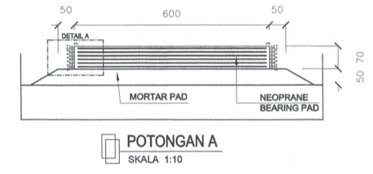

**Gambar 4.6 Detail Potongan Bearing Pad**

* 1. **Perhitungan *End Block***

**Tabel 4.16 End block**

|  |  |  |  |  |  |  |  |  |  |
| --- | --- | --- | --- | --- | --- | --- | --- | --- | --- |
| No Cable | Angkur hidup VSL | | Angkur Mati VSL | | ns | Pbs | Po | Pj | Sudut |
| Sc (ton) | Dim (mm) | P (ton) | Dim (mm) |
| 1 | 19 | 265 | 19 | 250 | 19 | 187.3 | 74.27% | 2643.046 | 7.25 |
| 2 | 19 | 265 | 19 | 250 | 19 | 187.3 | 74.27% | 2643.046 | 6.15 |
| 3 | 19 | 265 | 19 | 250 | 19 | 187.3 | 74.27% | 2643.046 | 3.01 |
| 3 | 19 | 265 | 19 | 250 | 19 | 187.3 | 74.27% | 2643.046 | 1.01 |

Gaya prategang akibat jacking pada masing masing cable, Pj= po * ns * Pbs

Momen statis penampang balok

ya = 0.8834

yb = 0.8166

Momen statis luasan (bagian atas):

**Tabel 4.17 Momen statis luasan bagian atas**

|  |  |  |  |  |  |  |
| --- | --- | --- | --- | --- | --- | --- |
| No | lebar b (m) | tebal h (m) | shape | luas A (m2) | lengan y (m) | Momen A*y |
| 1 | 0.6 | 0.07 | 1 | 0.042 | 0.8484 | 0.036 |
| 2 | 0.8 | 0.13 | 1 | 0.104 | 0.7484 | 0.078 |
| 3 | 0.3 | 0.12 | 1 | 0.036 | 0.6234 | 0.022 |
| 4 | 0.2 | 0.6834 | 1 | 0.13668 | 0.3417 | 0.047 |
|  |  |  |  |  | Sxa = | 0.18 |

Momen statis luasan (bagian bawah):

**Tabel 4.18 Momen statis luasan bagian bawah**

|  |  |  |  |  |  |  |
| --- | --- | --- | --- | --- | --- | --- |
| No | lebar b (m) | tebal h (m) | shape | luas A (m2) | lengan y (m) | Momen A*y |
| 4 | 0.2 | 0.5666 | 1 | 0.11332 | 0.2833 | 0.03 |
| 5 | 0.25 | 0.25 | 1 | 0.0625 | 0.4416 | 0.03 |
| 6 | 0.7 | 0.25 | 1 | 0.175 | 0.6916 | 0.12 |
|  |  |  |  |  | Sxb = | 0.18 |

* 1. **Perhitungan sengkang untuk bursting force**

Arah vertikal:

Rasio perbandingan lebar plat angkur untuk sengkang

ra = a1/a

*Bursting force* untuk sengkang

Pbta = 0.30 * ( 1 - ra ) * pj

Luas tulangan sengkang yang diperlukan

Ara = Pbta / (0.85 * fs)

Jumlah sengkang yang diperlukan:

n = Ara / As

Arah horizontal:

Rasio perbandingan lebar plat angkur untuk sengkang

rb = b1/b

*Bursting force* untuk sengkang

Pbtb = 0.30 * ( 1 - rb ) * pj

Luas tulangan sengkang yang diperlukan

Arb = Pbtb / (0.85 * fs)

Jumlah sengkang yang diperlukan

n = Arb / As

fs = tegangan ijin Tarik baja sengkang

fy = 400000 Kpa

fs = 0.578 * 400000 = 231200 Kpa

Digunakan sengkang tertutup berdiameter 2 D 13

Luas penampang sengkang:

As = 2 * 3.14 * r2

= 2 * 3.14 * 6.52

= 265.46 mm2

=0.0002655 m2

Perhitungan sengkang arah vertikal:

**Tabel 4.19 Perhitungan sengkang arah vertikal**

|  |  |  |  |  |  |  |  |  |  |  |  |
| --- | --- | --- | --- | --- | --- | --- | --- | --- | --- | --- | --- |
| No Cable | Angkur hidup VSL | | Angkur Mati VSL | | Pj | a1 | a | ra | Pbta | Ara | Jumlah sengkang |
| Sc (ton) | Dim (mm) | P (ton) | Dim (mm) |
| 1 | 19 | 265 | 19 | 250 | 2643.046 | 250 | 265 | 0.9434 | 44.8819 | 0.000228 | 0.8602 |
| 2 | 19 | 265 | 19 | 250 | 2643.046 | 250 | 265 | 0.9434 | 44.8819 | 0.000228 | 0.8602 |
| 3 | 19 | 265 | 19 | 250 | 2643.046 | 250 | 265 | 0.9434 | 44.8819 | 0.000228 | 0.8602 |

Perhitungan sengkang arah horizontal:

**Tabel 4.20 Perhitungan sengkang arah horizontal**

|  |  |  |  |  |  |  |  |  |  |  |  |
| --- | --- | --- | --- | --- | --- | --- | --- | --- | --- | --- | --- |
| No Cable | Angkur hidup VSL | | Angkur Mati VSL | | Pj | b1 | b | rb | Pbtb | Arb | Jumlah sengkang |
| Sc (ton) | Dim (mm) | P (ton) | Dim (mm) |
| 1 | 19 | 265 | 19 | 250 | 2643.046 | 250 | 265 | 0.9434 | 44.8819 | 0.000228 | 0.8602 |
| 2 | 19 | 265 | 19 | 250 | 2643.046 | 250 | 265 | 0.9434 | 44.8819 | 0.000228 | 0.8602 |
| 3 | 19 | 265 | 19 | 250 | 2643.046 | 250 | 265 | 0.9434 | 44.8819 | 0.000228 | 0.8602 |

1. Jumlah sengkang yang digunakan untuk bursting force

**Tabel 4.21 Jumlah sengkang**

|  |  |  |  |  |  |
| --- | --- | --- | --- | --- | --- |
| No Cable | Angkur hidup VSL | | Angkur Mati VSL | | Jumlah sengkang |
| Sc (ton) | Dim (mm) | P (ton) | Dim (mm) |
| 1 | 19 | 265 | 19 | 250 | 9 |
| 2 | 19 | 265 | 19 | 250 | 9 |
| 3 | 19 | 265 | 19 | 250 | 9 |
| 4 | 19 | 265 | 19 | 250 | 9 |

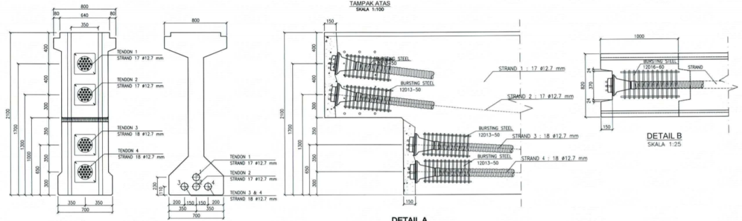

Gambar 4.7 Penampang Melintang Tendon pada Girder

1. Tinjauan terhadap geser

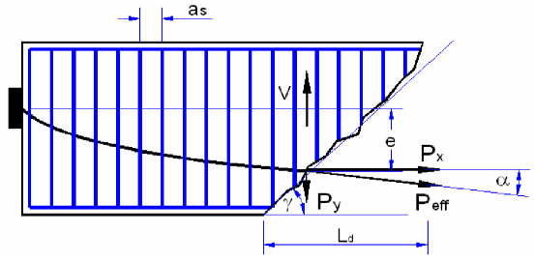

Gambar 4.8 Tinjauan Terhadap Geser

M = Momen akibat beban

V = Gaya geser akibat beban

Eksentrisitas tendon:

e = Y = $4∙f∙X/L^{2}∙(L-X)$…………………………….. pers.1

Sudut kemiringan tendon:

$α=ATAN [4∙f∙(L-2X)/L^{2}$.......................................... pers.2

Komponen gaya arah x :

Px = Peff * cos α……………………………………………`pers.3

Komponen gaya arah y :

Py = Peff * sin α…………………………………………… pers.4

Resultan gaya geser:

Vr = V – Py………………………………………………. pers.5

Tegangan geser yang terjadi:

fv = Vr * Sx / (b * Ix)……………………………………. pers.6

Untuk tinjauan geser diatas garis netral:

Serat atas:

fa = -Px/A + Px*e/Wa-M/Wa…...………………………. pers.7

γ = ½ *ATAN (2*fv/fa)………………………………… pers.8

as = fa * At / (fv * b * tan γ)…………………………….. pers.9

Serat bawah:

fb = -Px/A + Px*e/Wb-M/Wb………………………….. pers.7’

γ = ½ *ATAN (2*fv/fb)………………………………... pers.8’

as = fb * At / (fv * b * tan γ)……………………………. pers.9’

Diketahui:

At = Luasan tulangan geser,

At = 0.000133 m2

f = 0.6916 m

L = 35.6 m

Peff = 8292.754 kN

b = 0.30 m

A = 0.6995 m

Ix = 0.2676 m4

Sx = 0.18 m3

Wa = 0.8834 m3 ; Wb = 0.8166 m3

**Tabel 4.22 Momen pada balok prategang**

|  |  |  |  |  |  |  |  |
| --- | --- | --- | --- | --- | --- | --- | --- |
| Jarak (X) | Berat balok | MS | MA | TD | TB | EW | KOMB.III |
| 0 | 0 | 0 | 0 | 0 | 0 | 0 | 0 |
| 4.09 | 973.5226 | 2100.573158 | 352.852 | 1031.15 | 5.28565 | 57.48745 | 3547.35 |
| 8.18 | 1730.707 | 3734.352282 | 627.2925 | 1856.51 | 10.5713 | 102.1999 | 6330.925 |
| 12.27 | 2271.553 | 4901.33737 | 823.3214 | 2476.07 | 15.85695 | 134.1374 | 8350.725 |
| 16.36 | 2596.06 | 5601.528422 | 940.9388 | 2889.84 | 21.1426 | 153.2999 | 9606.752 |
| 20.45 | 2704.229 | 5834.92544 | 980.1445 | 3097.82 | 26.42825 | 159.6874 | 10099 |

**Tabel 4.23 Gaya geser pada balok prategang**

|  |  |  |  |  |  |  |  |
| --- | --- | --- | --- | --- | --- | --- | --- |
| Jarak (X) | Berat balok | MS | MA | TD | TB | EW | KOMB.III |
| 0 | 303.846 | 655.610 | 110.129 | 318.553 | 1.485 | 17.942 | 1103.718 |
| 4.09 | 243.0768 | 524.488 | 88.103 | 260.746 | 1.485 | 14.354 | 889.1748 |
| 8.18 | 182.3076 | 393.366 | 66.077 | 202.938 | 1.485 | 10.765 | 674.6314 |
| 12.27 | 121.5384 | 262.244 | 44.051 | 145.131 | 1.485 | 7.177 | 460.088 |
| 16.36 | 60.7692 | 131.122 | 22.026 | 87.324 | 1.485 | 3.588 | 245.5446 |
| 20.45 | 0 | 0.000 | 0 | 29.517 | 1.485 | 0.000 | 31.00123 |

|  |  |  |  |  |  |  |  |  |  |  |  |
| --- | --- | --- | --- | --- | --- | --- | --- | --- | --- | --- | --- |
| X (m) | Kombinasi III | | Pers.1 | Pers.2 | Pers.3 | Pers.4 | Pers.5 | Pers.6 | Pers.7 | Pers.8 | Pers.9 |
| momen M | Geser V | e | a | Px | Py | Vr | Fv | Fa | rad | as |
| 0 | 0 | 1103.718 | 0 | 0.078 | 8267.83 | 642.48 | 461.24 | 1170.67 | -12349.3 | -0.0937 | 0.0498 |
| 4.09 | 3547.35 | 889.1748 | 0.248976 | 0.062 | 8276.78 | 514.54 | 374.64 | 950.86 | -17918.0 | -0.0529 | 0.1579 |
| 8.18 | 6330.925 | 674.6314 | 0.442624 | 0.047 | 8283.76 | 386.23 | 288.40 | 731.99 | -22329.5 | -0.0327 | 0.4130 |
| 12.27 | 8350.725 | 460.088 | 0.580944 | 0.031 | 8288.75 | 257.64 | 202.45 | 513.83 | -25592.1 | -0.0201 | 1.1002 |
| 16.36 | 9606.752 | 245.5446 | 0.663936 | 0.016 | 8291.75 | 128.87 | 116.68 | 296.14 | -27712.2 | -0.0107 | 3.8827 |
| 20.45 | 10099 | 31.00123 | 0.6916 | 0.000 | 8292.75 | 0 | 31.00 | 78.68 | -28693.4 | -0.0027 | 58.9566 |

1. Tinjauan geser diatas garis netral:

**Tabel 4.24 tinjauan geser garis netral (bagian atas)**

1. Tinjauan geser di bawah garis netral:

**Tabel 4.25 tinjauan geser garis netral (bagian bawah)**

|  |  |  |  |  |  |  |  |  |  |  |  |
| --- | --- | --- | --- | --- | --- | --- | --- | --- | --- | --- | --- |
| X (m) | Kombinasi III | | Pers.1 | Pers.2 | Pers.3 | Pers.4 | Pers.5 | Pers.6 | Pers.7 | Pers.8 | Pers.9 |
| momen M | Geser V | e | a | Px | Py | Vr | Fv | Fb | rad | as |
| 0 | 0 | 1103.718 | 0 | 0.078 | 8267.83 | 642.48 | 461.24 | 1170.67 | -12349.3 | -0.0937 | 0.0498 |
| 4.09 | 3547.35 | 889.1748 | 0.248976 | 0.062 | 8276.78 | 514.54 | 374.64 | 950.86 | -17497.8 | -0.0541 | 0.1506 |
| 8.18 | 6330.925 | 674.6314 | 0.442624 | 0.047 | 8283.76 | 386.23 | 288.40 | 731.99 | -21576.3 | -0.0339 | 0.3856 |
| 12.27 | 8350.725 | 460.088 | 0.580944 | 0.031 | 8288.75 | 257.64 | 202.45 | 513.83 | -24592.7 | -0.0209 | 1.016 |
| 16.36 | 9606.752 | 245.5446 | 0.663936 | 0.016 | 8291.75 | 128.87 | 116.68 | 296.14 | -26552.7 | -0.0111 | 3.5647 |
| 20.45 | 10099 | 31.00123 | 0.6916 | 0.000 | 8292.75 | 0 | 31.00 | 78.68 | -27459.8 | -0.0029 | 53.9963 |

1. Jarak sengkang

**Tabel 4.26 jarak sengkang yang diambil**

|  |  |  |  |
| --- | --- | --- | --- |
| X (m) | Jarak sengkang D13 | | |
| Tinjauan geser 1 | Tinjauang geser 2 | Jarak yang diambil |
| 0 | 49.8 | 49.8 | 50 |
| 4.09 | 157.9 | 150.6 | 150 |
| 8.18 | 413.0 | 385.6 | 200 |
| 12.27 | 1100.2 | 1016.0 | 200 |
| 16.36 | 3882.7 | 3564.7 | 200 |
| 20.45 | 58956.6 | 53996.3 | 350 |

* 1. *Deck Slab*

L = 100 cm

P = 165 cm

t = 7 cm

Pembebanan:

1. Plat lantai jembatan = 0.25 x 1.65 x 3.25 = 1.34 T/m
2. Lapisan aspal = 0.05 x 1.65 x 2.2 = 0.18 T/m
3. Berat sendiri = 0.07 x 1.65 x 3.25 = 0.38 T/m

qtot = 1.90 T/m

M = 1/8 x qtot x L2

= 1/8 x 1.90 x 12

= 0.2375 Tm

= 237.5 Kgm

= 2375000 Nmm

I = 1/12 bh3

= 1/12 * 1650 * 703

= 47162500

Ec = 4700 $√25$ = 23500 Mpa

Lendutan Maksimum:

∆Max = 1/300 L

= 1/300 x 1650

= 5.5 mm

$$∆ =\frac{M∙L^{2}}{6∙Ec∙I}$$

$$∆ =\frac{2375000∙{1650}^{2}}{6∙23500∙47162500 }$$

$∆ =0.9723 mm$ < 5.5 mm (OK)

Direncanakan tulangan pokok Ø6

d = h – p – 0.5 Øtulangan

= 70 – 40 – 0.5 (8)

= 26

P = 1.4 / fy = 1.4 / 400 = 0.0035

As = p x b x d

= 0.0035 x 1000 x 26

= 91 mm2

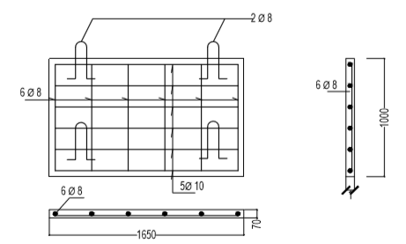Maka digunakan tulangan pokok 6Ø8 (As =301.6 mm2 )

**Gambar 4.9 Dimensi dan Penulangan Deckslab**

* 1. Kontrol geser

**Tabel 4.27 gaya geser (kombinasi I)**

|  |  |  |  |  |
| --- | --- | --- | --- | --- |
| no | Jenis beban | Faktor beban | V (kNm) | Vu (KOMB.1) |
| 1 | Berat sendiri (MS) | 1.3 | 665.6095 | 865.2924 |
| 2 | Beban mati tambahan (MA) | 2 | 110.1286 | 220.2572 |
| 3 | Beban lalu lintas (TD) | 2 | 331.247 | 662.494 |
| 4 | Gaya rem(TB) | 2 | 2.97 | 5.94 |
| 5 | Beban angin (EW) | 1.2 | 17.9424 | 21.53088 |
|  |  |  |  | 1775.514 |

Gaya geser ultimit rencana ( KOMB. 1) Vu = 1775.514 kNm

Mutu (f’c) = 60 Mpa

Faktor reduksi kekuatan geser (ϕ) = 0.75

b = 700 mm

d = 1700 mm

Kuat geser nominal beton (Vc) = ($√f'c$) / 6 * bw * d * 10-3

= () / 6 * 700 * 1700 * 10-3

= 1536.28 kN

Φ * Vc = 1152.21 kN

Perlu tulangan geser,

Φ * Vs = Vu – ϕ * Vc = 623.304 kN

Vs = 831.072 Kn

Kontrol dimensi girder terhadap kuat geser maksimum:

Vsmax = 2/3 * * [bw * d] *10-3

=2/3 * * [700 * 1700] *10-3

=6145.134 kN

Vs < Vsmax (OK)

* 1. Plat Injak

Berat jenis:

1. Beton bertulang = 2400
2. Aspal + overlay = 2240
3. Air = 1000

Data plat injak:

Tebal = 0.3 m

Aspal + overlay = 0.1 m

Genangan air =0.05 m

Lebar plat injak = 5 m

L total jembatan = 32.4 m

Pembebanan

1. **Beban mati**

Ditinjau selebar (b) = 1.00 m

1. Berat sendiri = 0.3 * 1 * 2400 = 720 kg/m
2. Berat aspal = 0.1 * 1 * 2240 = 224 kg/m
3. Berat air hujan = 0.05 * 1 * 1000 = 50 kg/m

Total beban mati = 994 kg/m

1. **Beban hidup**

Beban truck “T”

Faktor beban ultimit = 1.8

Beban hidup yang terdapat pada jembatan ialah beban roda ganda truck, T= 112.5 kN

Faktor beban dinamis (DLA), untuk pembebanan truck diambil = 0.3

PTT = ( 1 + DLA ) x T = (1 + 0.3) x 112.5

= 146.25 kN = 14625 kg

Lebar bidang kontak roda truck = 0.4 m

Kombinasi:

1. Beban mati = 1.2 x 994 = 1192.8 kg/m
2. Beban hidup = 1.6 x 14625 = 23400 kg

RA = RB = ½ (23400 x 0.4 + 1192.8 x 5) = 7662 kg

Mmax =RA x 1 – qm x 1 x 0.5 – 23400 x 0.3 x 0.1

Mmax = 7662 – 1192.8 x 0.5 – 23400 x 0.03

= 6363.3 kg

Penulangan:

b = 100 cm

d’ = 500 – 50 = 450

f’c =30 Mpa

fy = 400 Mpa

M = 63.63 kNm

ρmin = 1.4 / fy = 1.4 / 400 = 0.0035

ρ = $\frac{0.75×400-\sqrt{{\left(0.75×400\right)}^{2}-2.4×0.75×(\frac{63.63×{10}^{6}}{1000×450}})×\frac{{400}^{2}}{30}}{1.2×0.75×\frac{{400}^{2}}{20}}$

ρ = 0.00491

ρmin < ρ (OK)

Tulangan atas:

As = ρ x b x d’

= 0.00491 x 1000 x 450

= 2209.5 mm Dipakai tulangan D16-100 (As = 3216.991 mm2)

Tulangan bagi:

As = 0.5 x As

= 0.5 x 2209.5

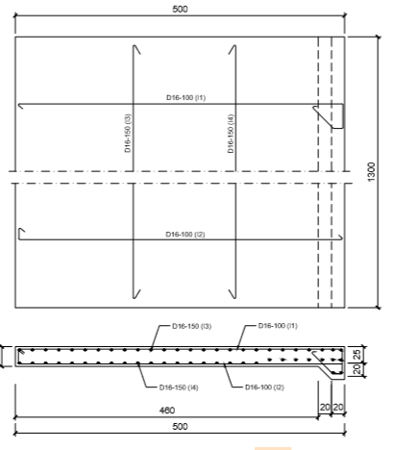 = 1104.75 mm2 Dipakai tulangan D16-150 (As = 6635.043 mm2)

**Gambar 4.10 Dimensi dan Penulangan Plat Injak**

# BAB V

# PENUTUP

## 5.1 Kesimpulan

Berdasarkan analisis data perhitungan ulang dan kondisi ekisting Struktur Atas Jembatan Utama Pada Proyek Pembangunan Aksesibilitas Bandara Soekarno-Hatta, penulis dapat menarik kesimpulan sebagai berikut :

1. Perhitungan peninjauan ulang didasarkan pada peraturan-peraturan yang berlaku,yaitu :

* Peraturan Pembebanan SNI 1725-2016
* Peraturan Pembebanan RSNI T-02-2005
* Peraturan Pembebanan Jalan dan Jembatan PPPJR 1987

1. Konstruksi Atas

Perencanaan konstruksi atas menggunakan jenis konstruksi beton bertulang dengan tebal plat lantai 0,25 dan bentang girder 40.1 m.

1. Plat Lantai

Direncanakan Lebar plat lantai kendaraan 31.4 m, tebal slab 0.25 m.

Digunakan mutu beton (fc) 30 Mpa, mutu baja (fy) 400 Mpa diperoleh tulangan pokok D16-100 dan tulangan bagi D16-150

1. Box Girder

Direncanakan box girder dengan mutu (fc) 51.7 Mpa, dengan mutu baja (fy) 400 Mpa.

## 5.2 Saran

Pada akhir penyusunan Tugas Akhir yang berjudul “ Perencanaan Ulang Jembatan Utama Pada Proyek Pembangunan Aksesibilitas Bandara Soekarno-Hatta, penulis dapat menarik saran sebagai berikut :

1. Dalam perencanaan dimensi sturktur dan penulangan yang dibutuhkan harus sesuai dengan hasil perhitungan agar penggunaanya dapat efektif dan efisien.
2. Perencanaan stuktur sebaiknya tidak hanya berpedoman secara teori tetapi dipertimbangkan pada kondisi di lapangan.
3. Dalam mendapatkan hasil yang akurat, maka diperlukan pemahaman yang menyeluruh tentang tahap-tahap dalam proses peninjauan dan teori-teori yang ada diperkuliahan yang selalu dikembangkan.

Demikian saran yang dapat penyusun berikan,semoga Tugas Akhir dari peninjauan kembali Proyek Pembangunan Aksesibilitas Bandara Soekarno-Hatta ini dapat bermanfaat bagi kita semua.

**DAFTAR PUSTAKAN**

BadanStandarisasi Nasional. 2016. Standar Pembebanan Jembatan. SNI 1725-

2016. Jakarta

Badan Standarisasi Nasional. 2005. Standar Pembebanan untuk Jembatan. RSNI

T-02-2005. Jakarta.

Departemen Pekerjaan Umum, 1987. Pedoman Perencanaan Pembebanan

Jembatan Jalan Raya. Jakarta: Yayasan Badan Penerbit Pekerjaan Umum.

Gideon. H, Ir., 1993. Grafik dan Tabel Perhitungan Beton Bertulang. Jakarta:

Erlangga.

Departemen Pekerjaan Umum. 1987. Pedoman Perencanaan Pembebanan

Jembatan dan Jalan Raya (PPPJJR). Jakarta.